操作手册

电气模块

# 现场检查

### 现场检查问题

## 功能描述

该界面查看搜索所有现场检查问题。点击新增跳转到现场检查报告上传面板，填写所有信息点击保存。修改数据，勾选需要修改的数据点击修改跳转到现场检查报告上传面板修改内容信息点击保存。删除数据，勾选需要删除的数据点击删除再点击确认。

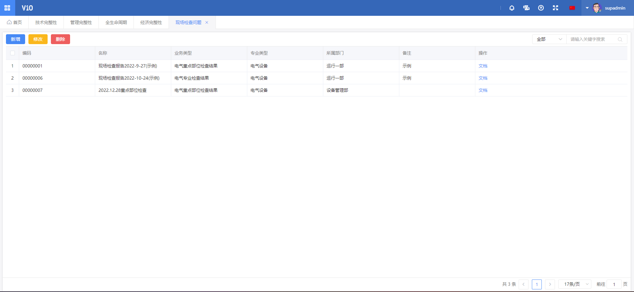 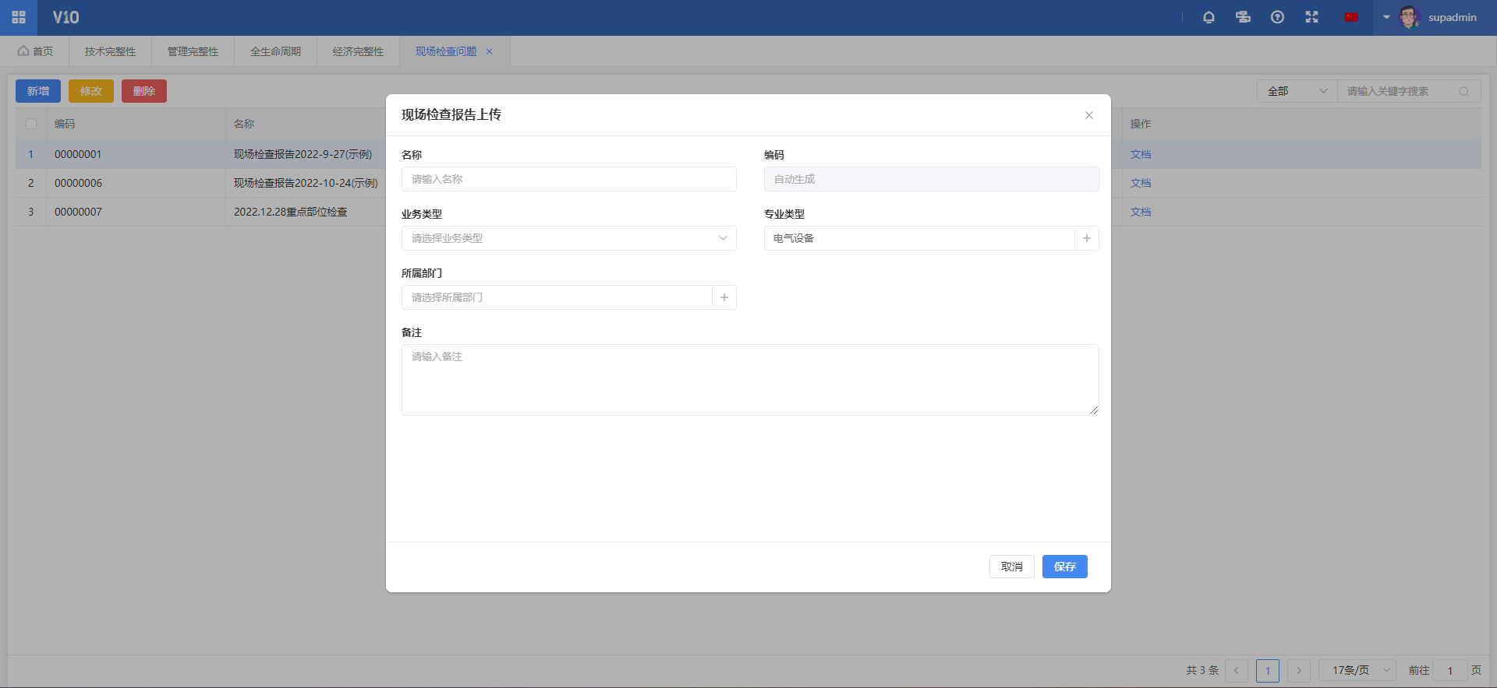 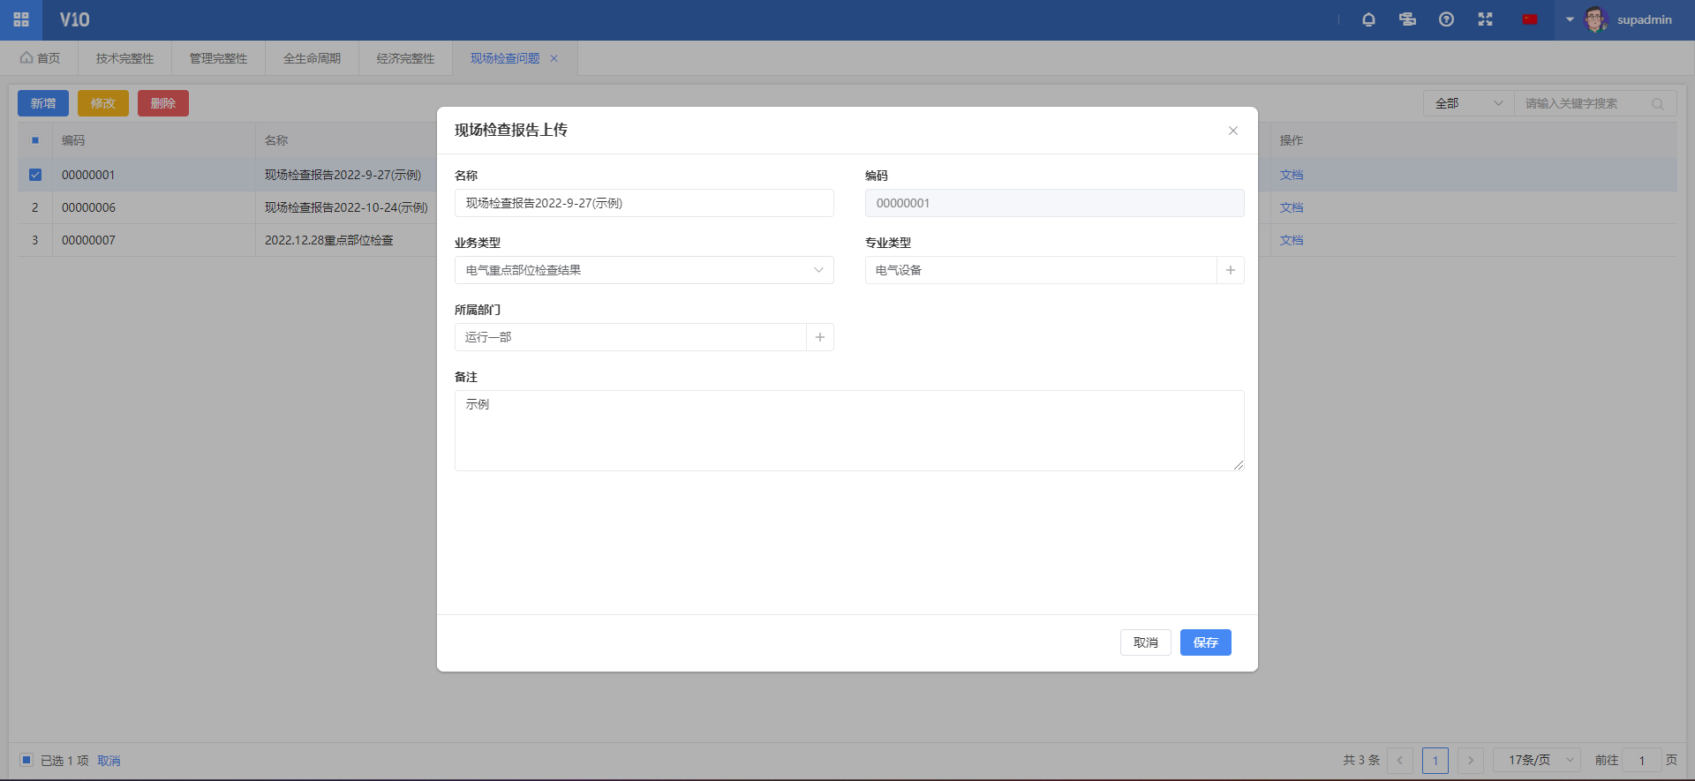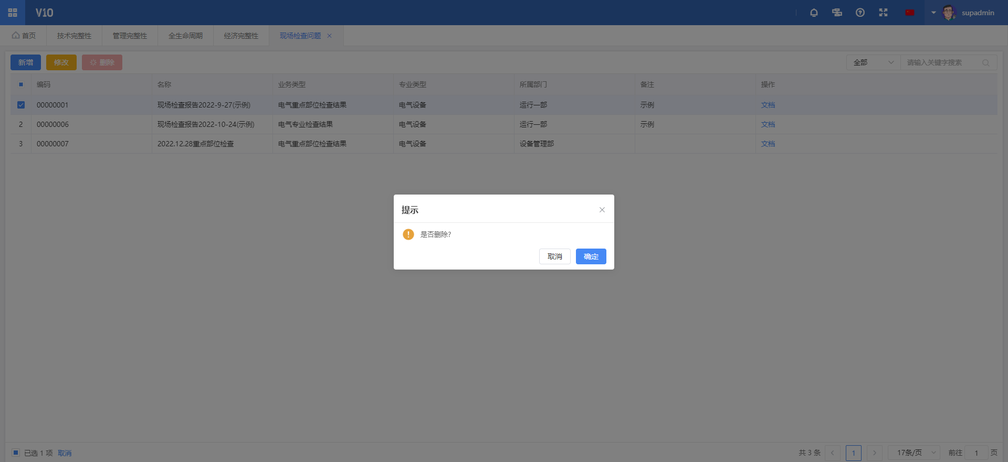

# 电气设备继电保护

## 功能描述

电气定值变更单，该界面展示所有电气定值变更的单子，并且可以看到单子的状态和基本信息。

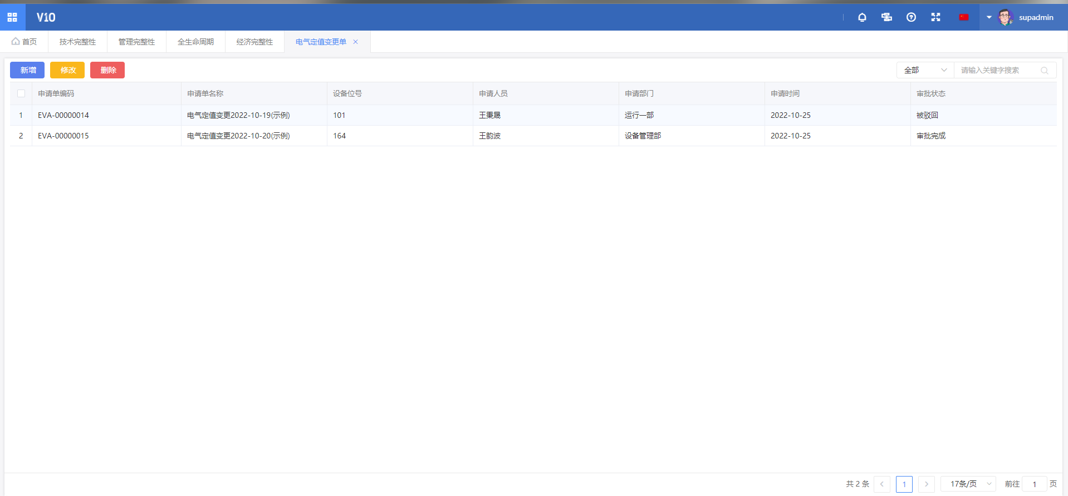

新增电气定值变更单

点击新增，跳转出新增模板，填写基本信息，带红色*为必填项。填写完成后点击提交审批。

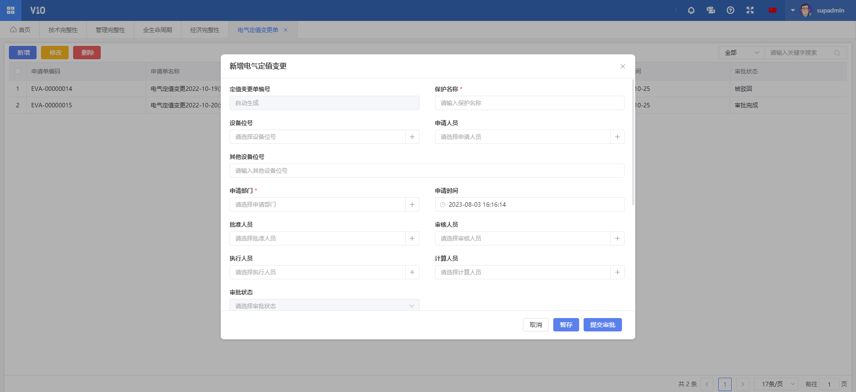

修改电气定值变更单

勾选需要修改的变更单，点击修改，跳转出修改模板，在现有的模板信息中，可以对该数据进行修改然后提交审批。

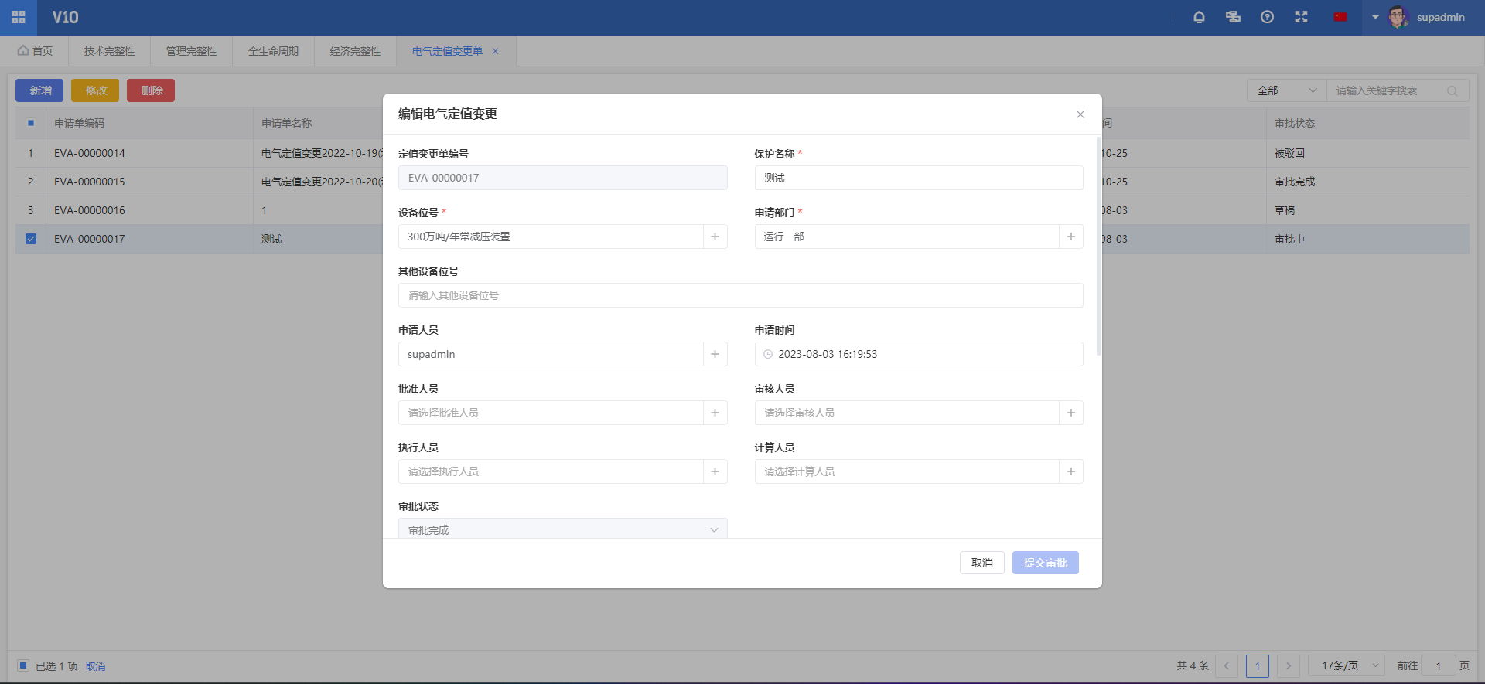

删除电气定值变更单

勾选需要删除的变更单，点击删除，点击确定。

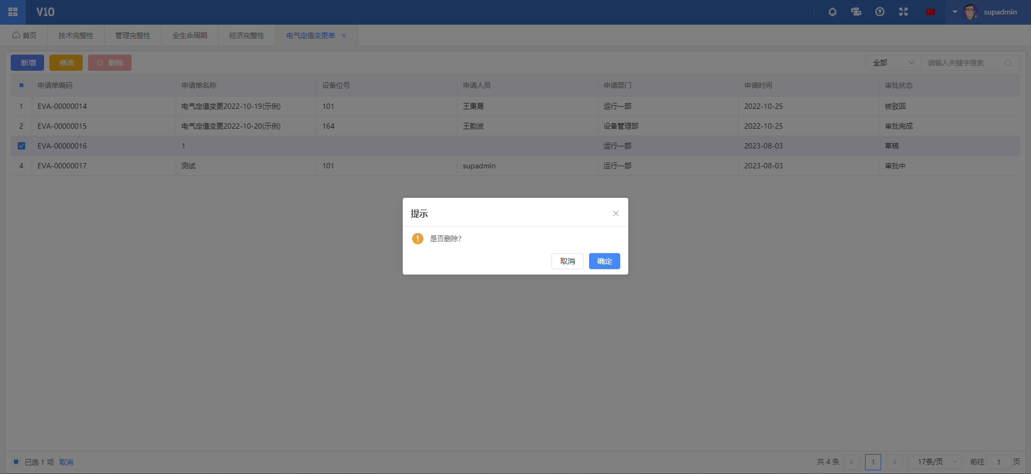

## 电气值变更汇总

该界面展示所有电气值变更单数据明细记录，仅供展示查看搜索。若用户需要导出数据，点击左上角的导出按钮。

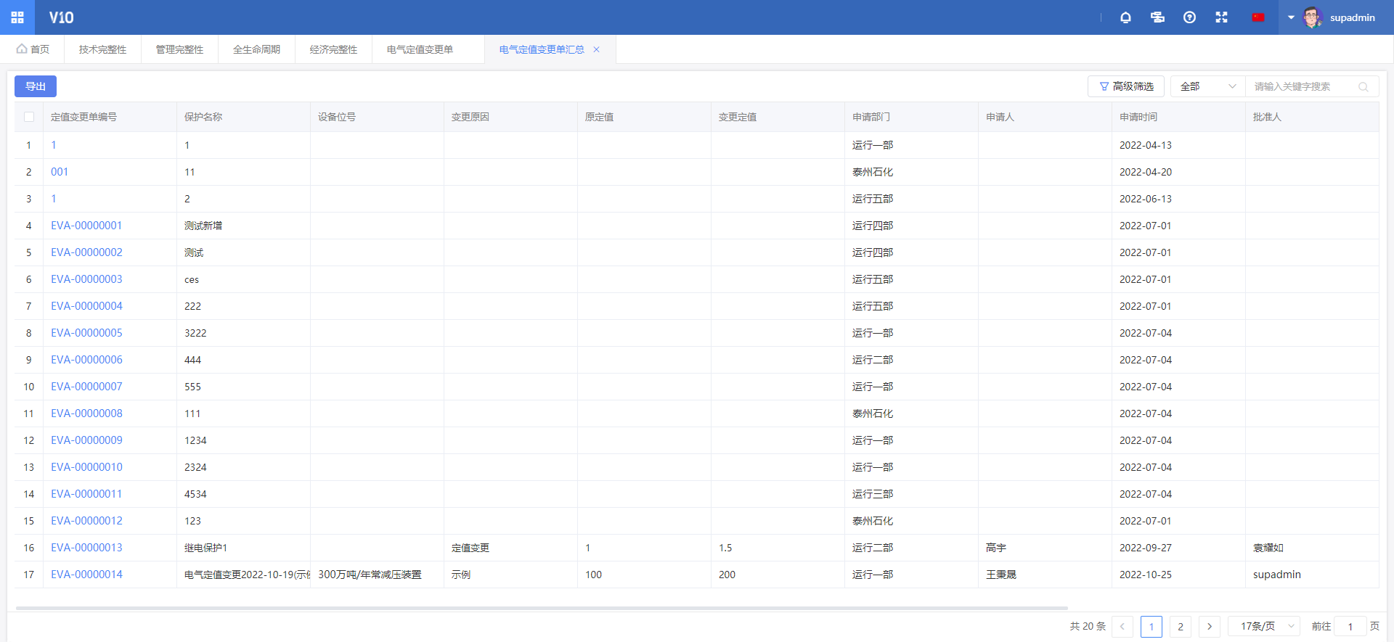

# 三定三图

### 定期检修试验清扫

## 功能描述

该界面查看搜索所有现场检查问题。点击新增跳转到电气设备业务数据面板，填写所有信息点击保存。修改数据，勾选需要修改的数据点击修改跳转到电气设备业务数据面板修改内容信息点击保存。删除数据，勾选需要删除的数据点击删除再点击确认。

点击文档按钮，系统弹出该检修标准对应的设备位号的关联资料页面，定期检修试验关联资料页面默认存在10个文件夹，用户可以在定期检验报告文件夹下，上传、查看定期检验报告。

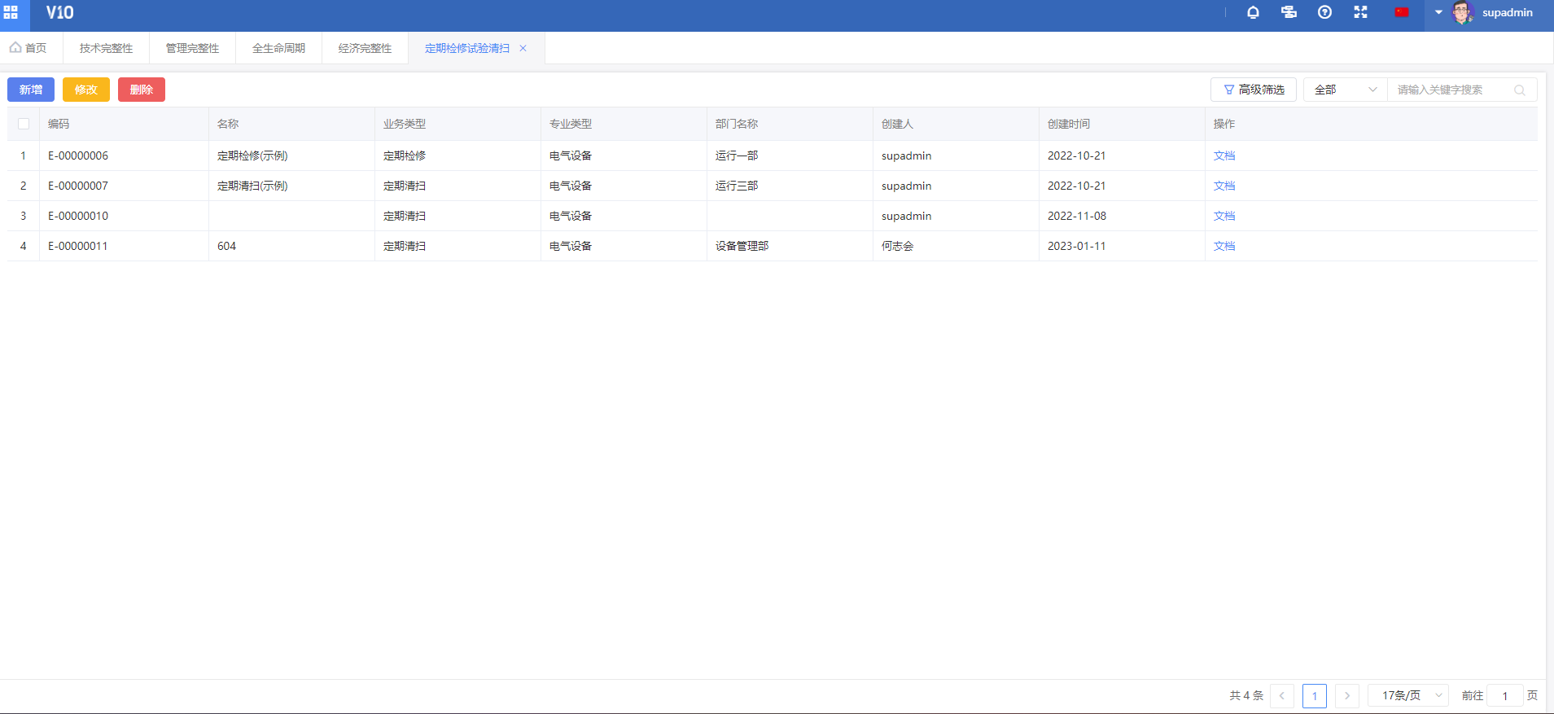 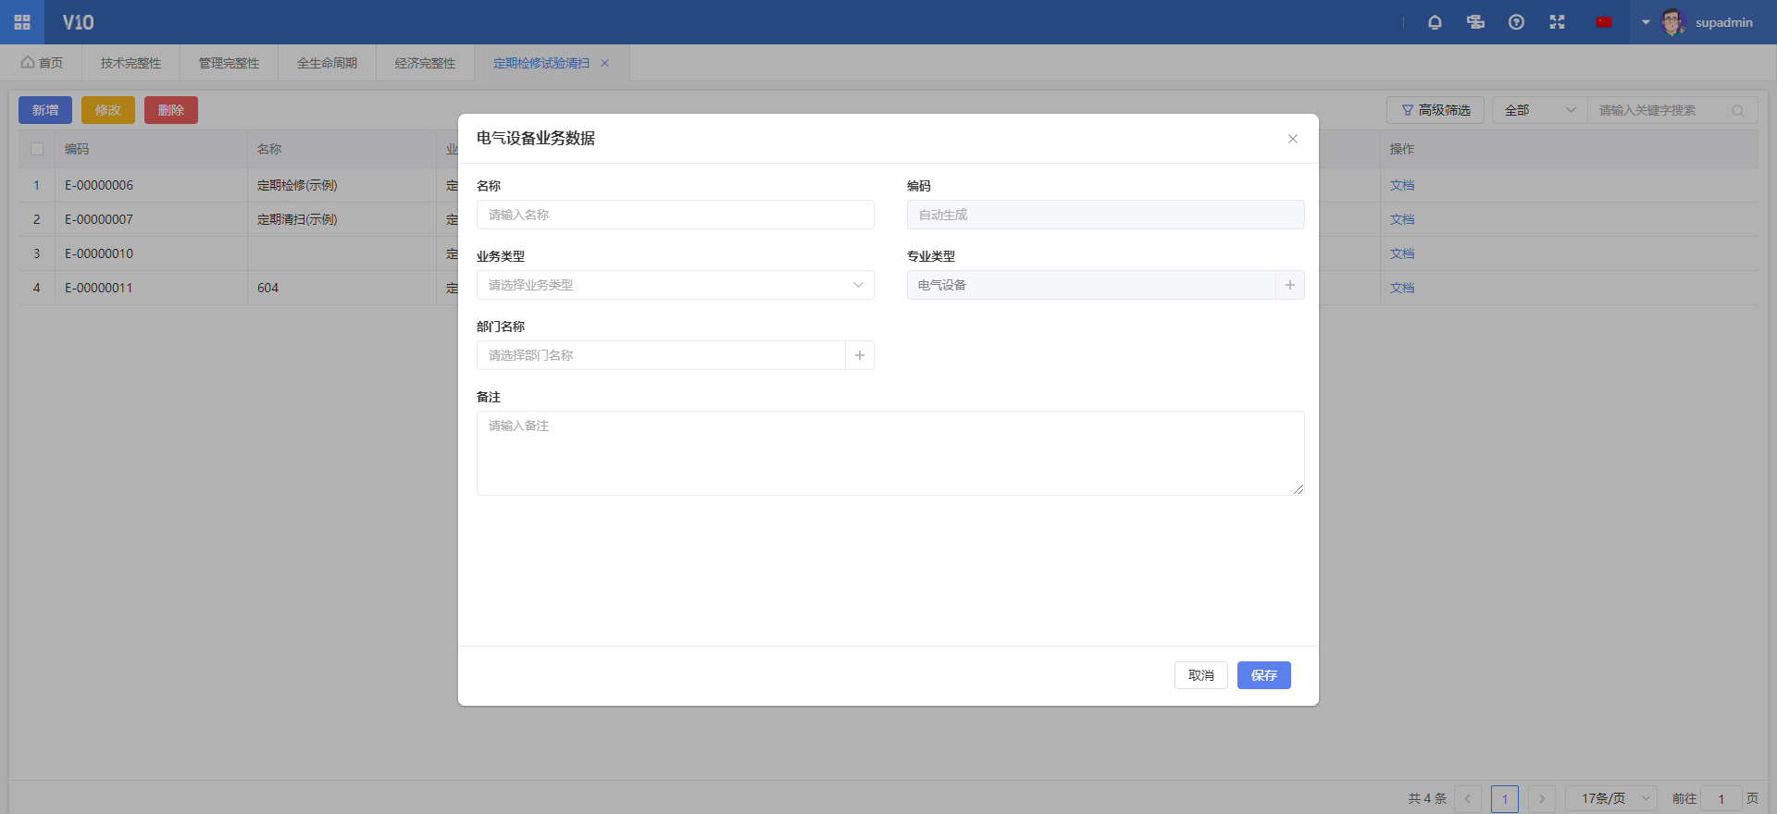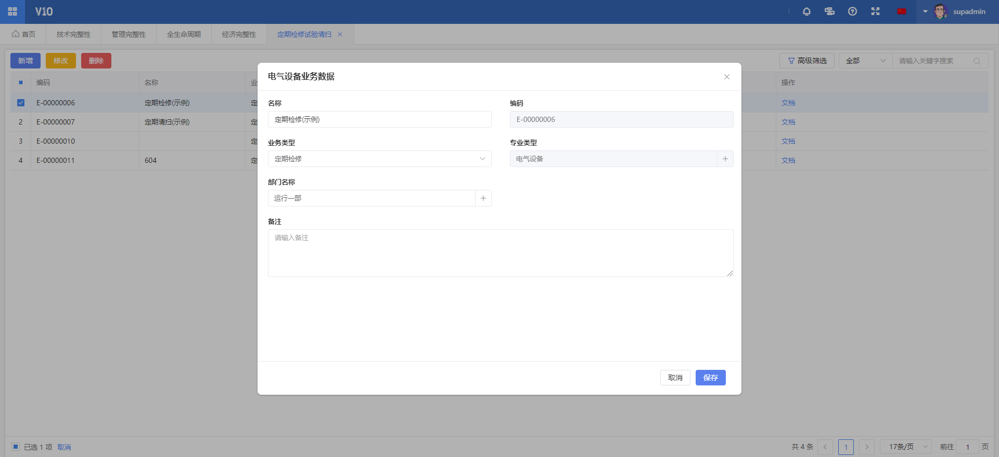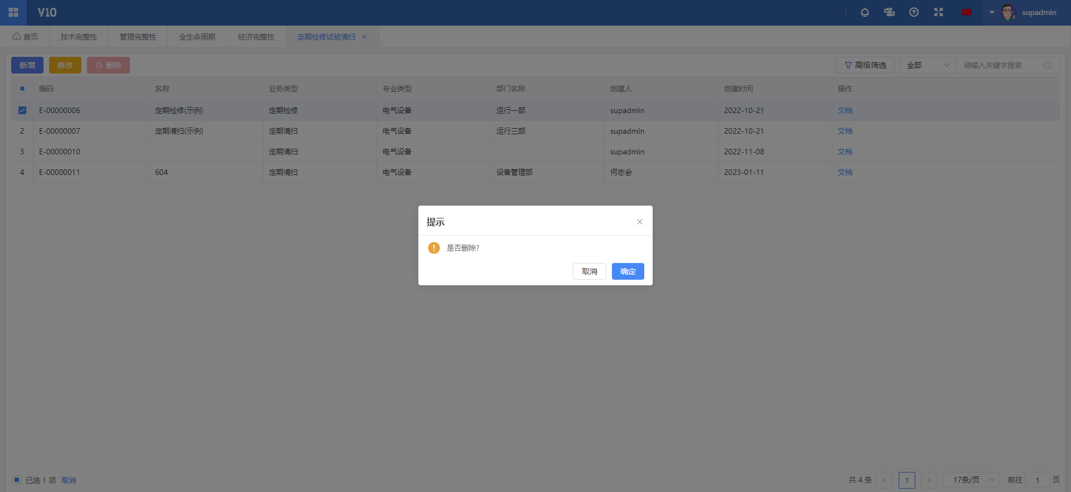

# 电气五记录

电气试验记录

## 功能描述

电气试验记录菜单内集合了所有的电气试验记录。点击新增按钮，跳转到试验记录界面，输入基本信息以及点击记录明细点击新增可以增加该记录的明细，填写所有信息点击保存，然后在试验记录模块再带点击保存。 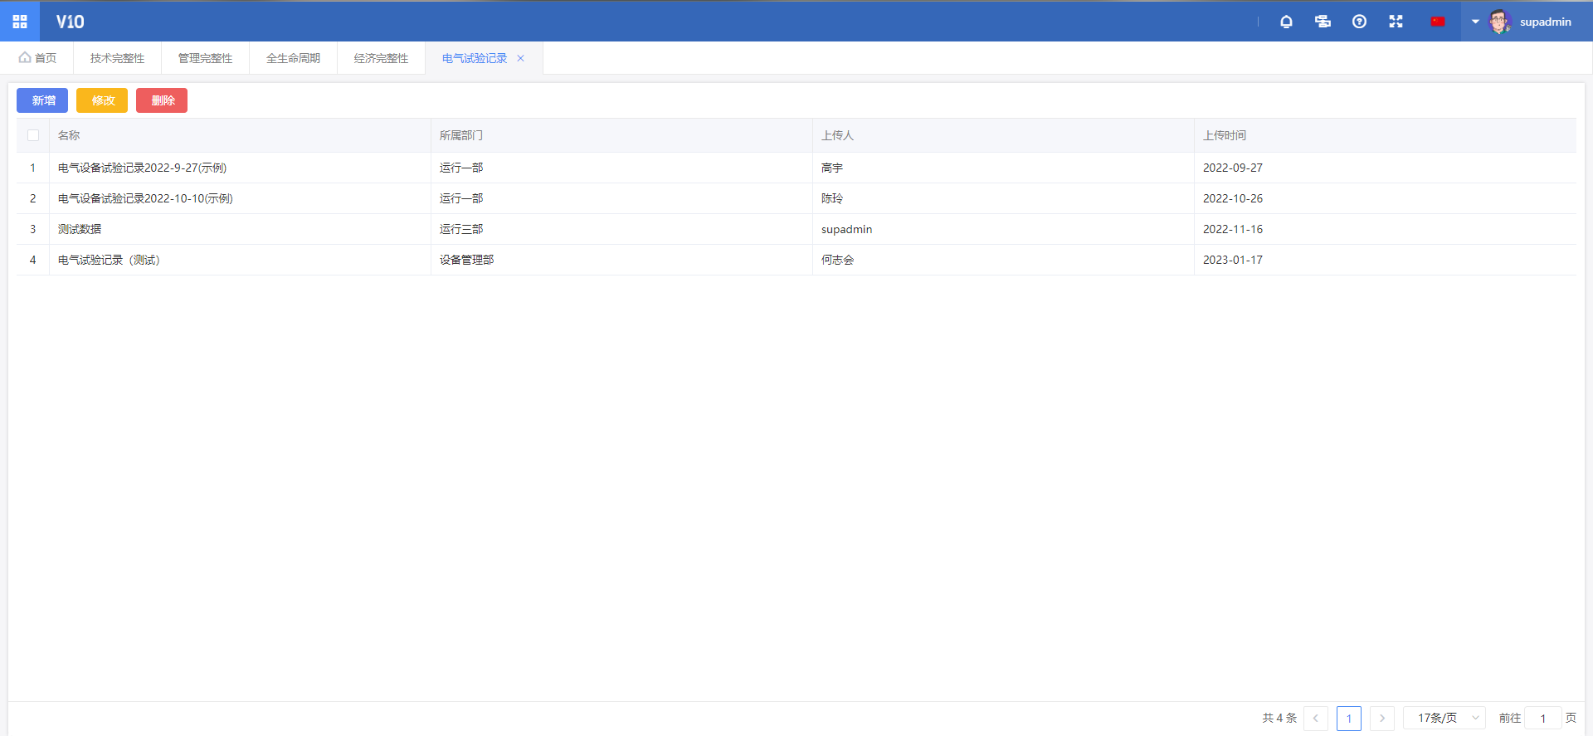

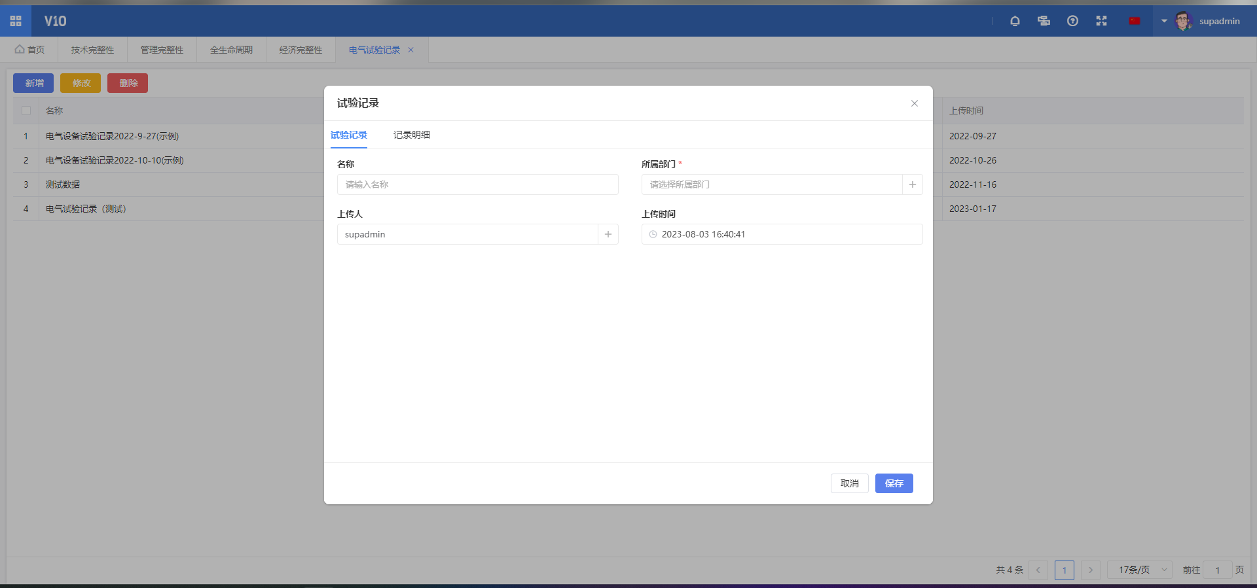

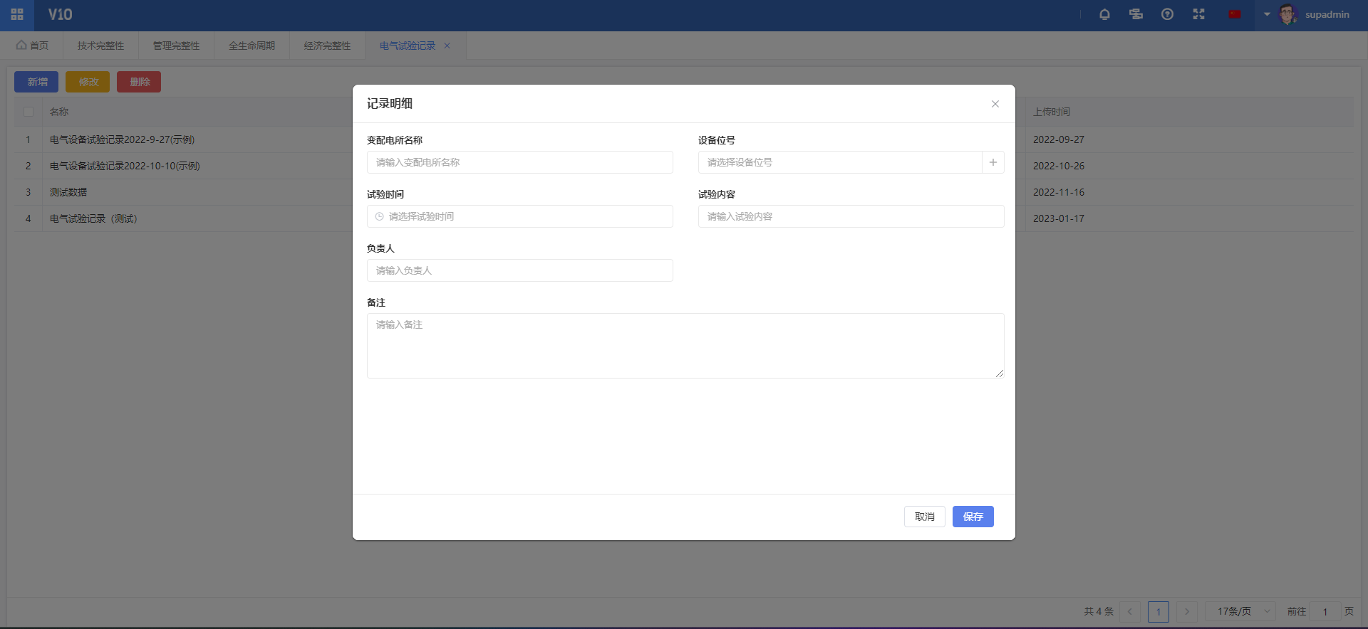

勾选需要修改的数据，点击修改按钮，跳转到试验记录界面，修改基本信息以及点击记录明细，勾选需要修改的数据，点击修改可以修改该记录的明细，修改需要修改的信息点击保存，然后在试验记录模块再带点击保存。勾选需要删除的数据，点击删除。

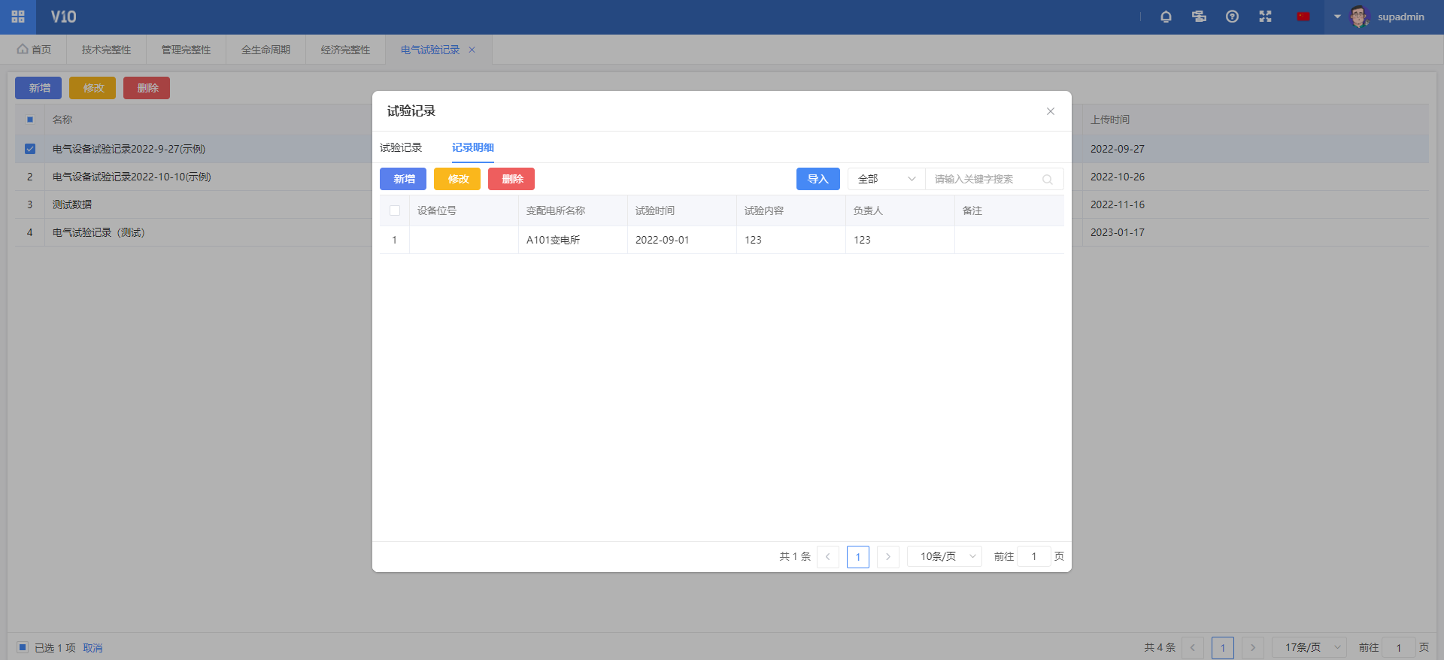

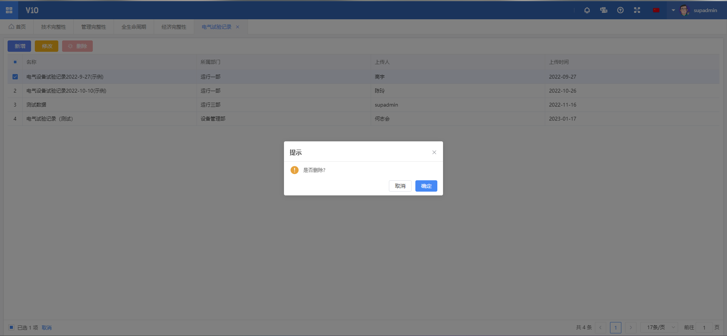

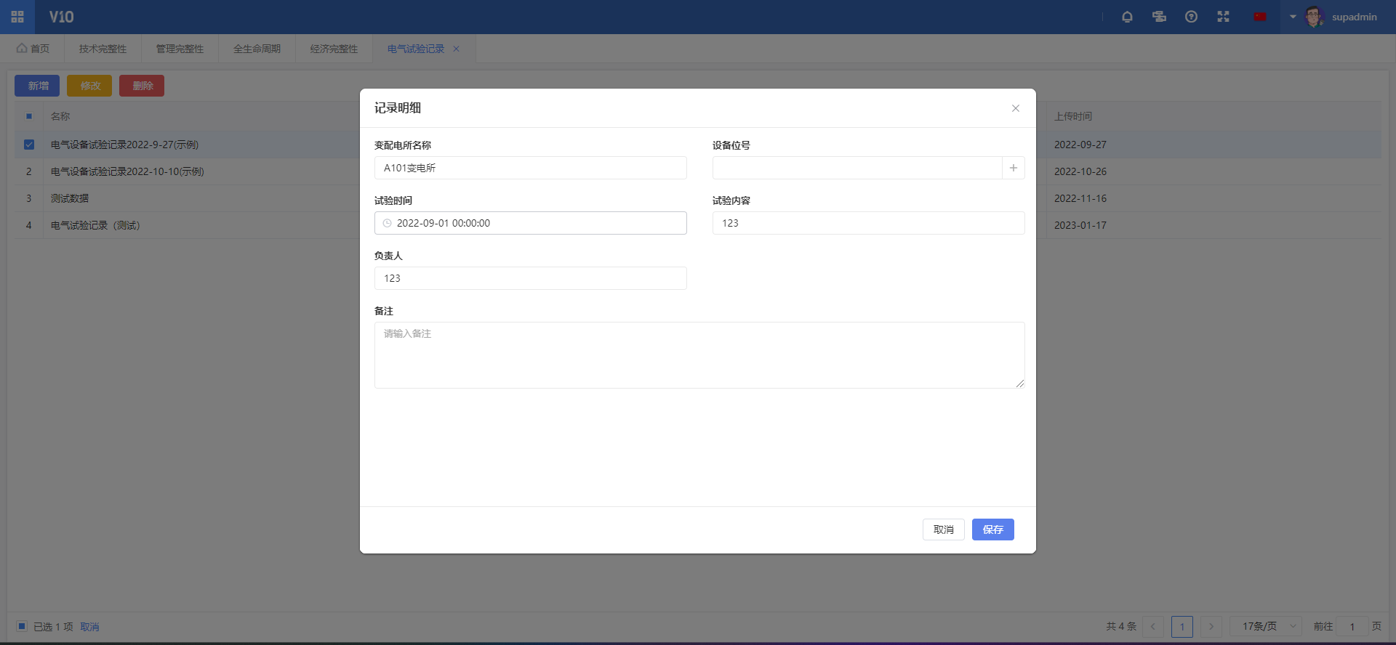

### 电气设备缺陷记录

## 功能描述

该界面展示所有电气设备缺陷记录。点击新增跳转缺陷记录面板填写所有信息如果需要增加缺陷明细，点击关联记录点击新增跳转到缺陷明细面板填写所有信息点击保存再点击基本信息再点击保存。如果信息有误，可以勾选该条数据点击修改，跳转到缺陷明细面板进行信息修改，点击保存（关联记录修改同操作），勾选需要删除的信息点击删除再点击确认（关联记录删除同操作）。

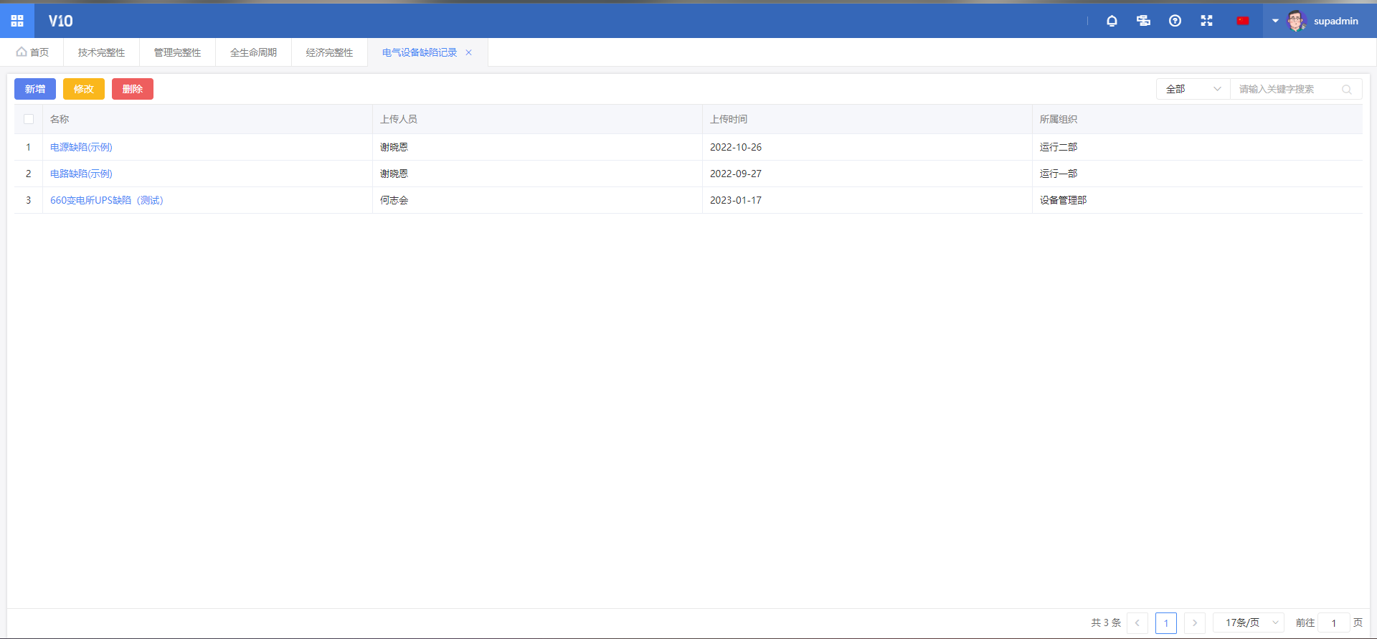 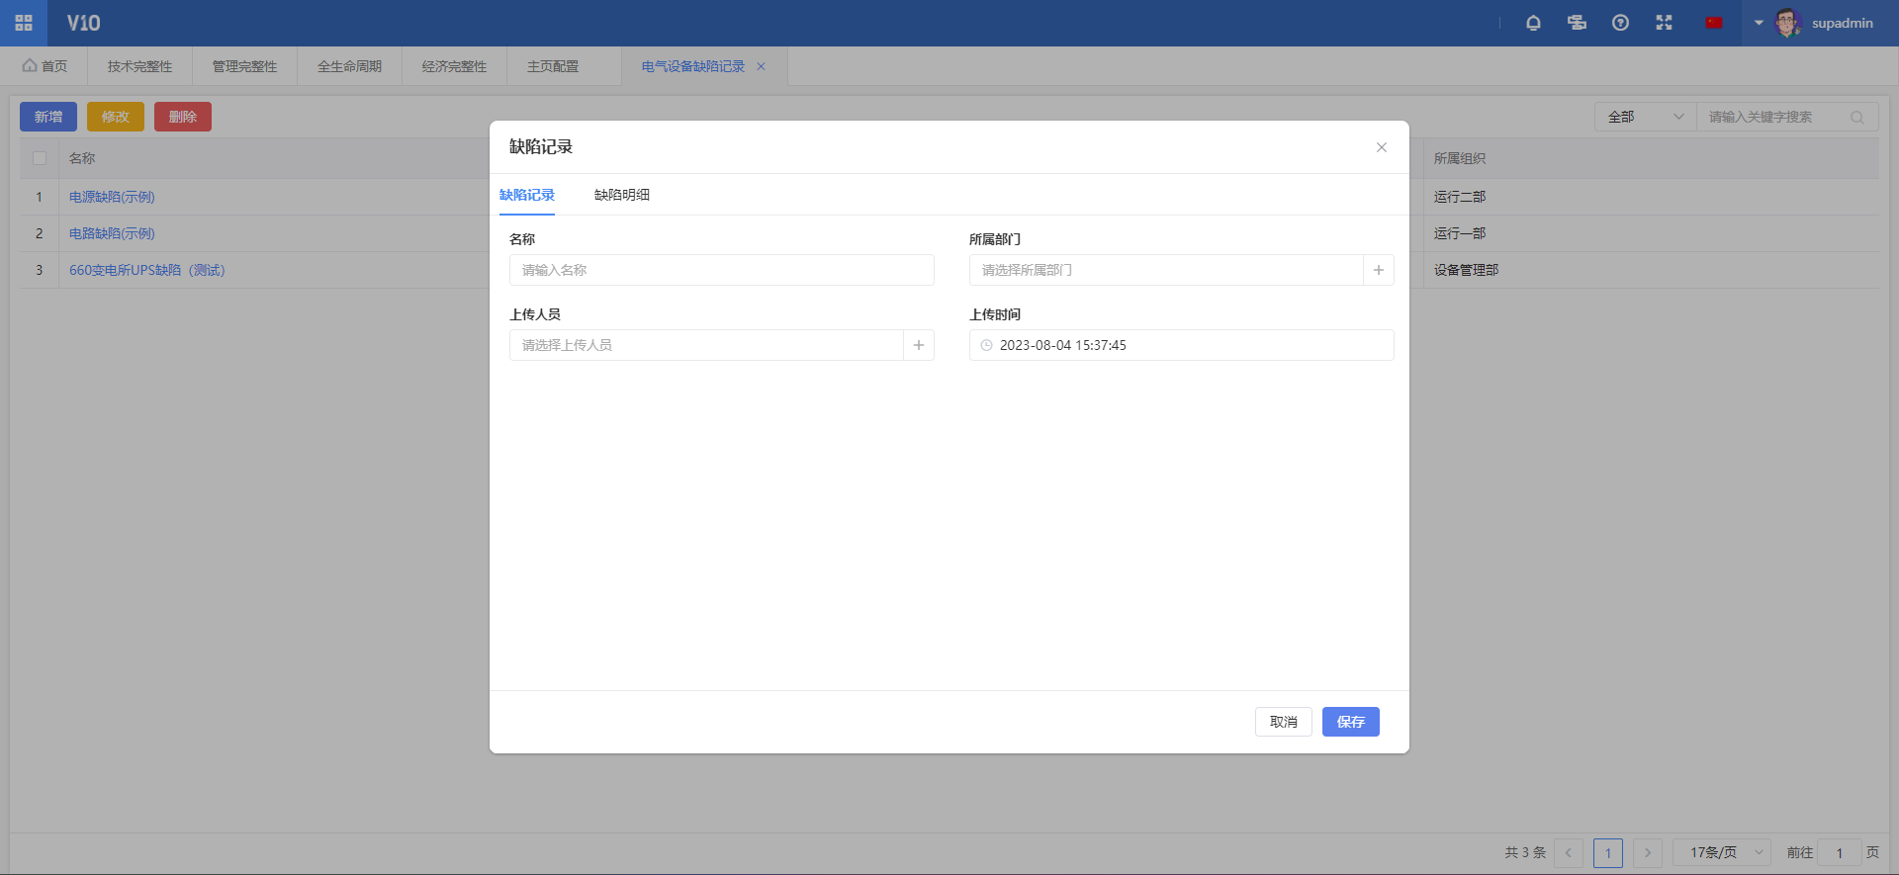 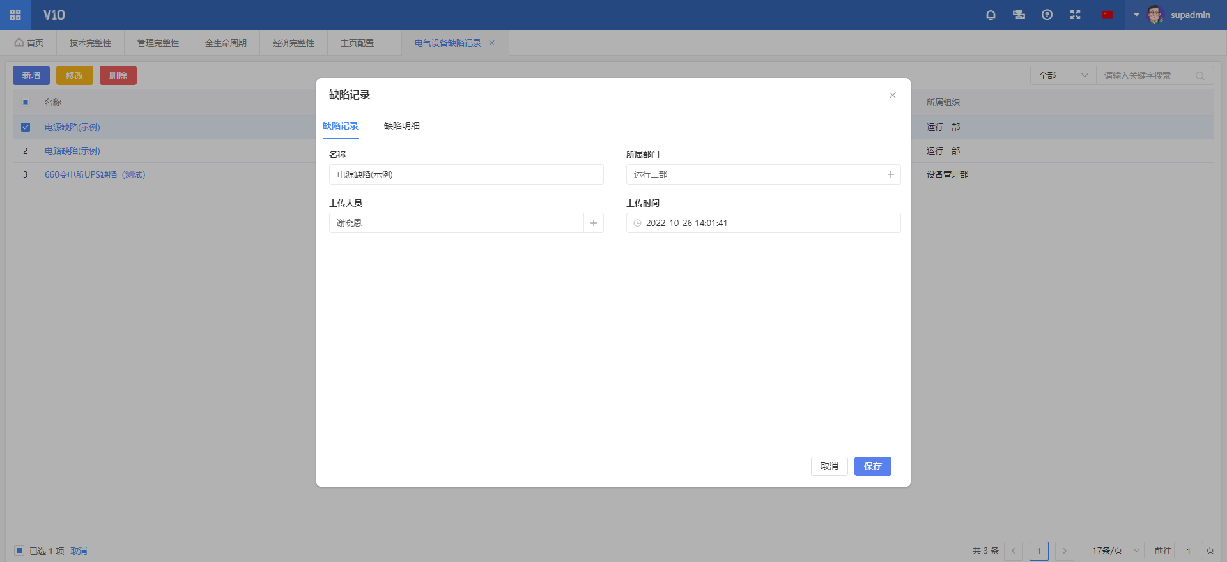 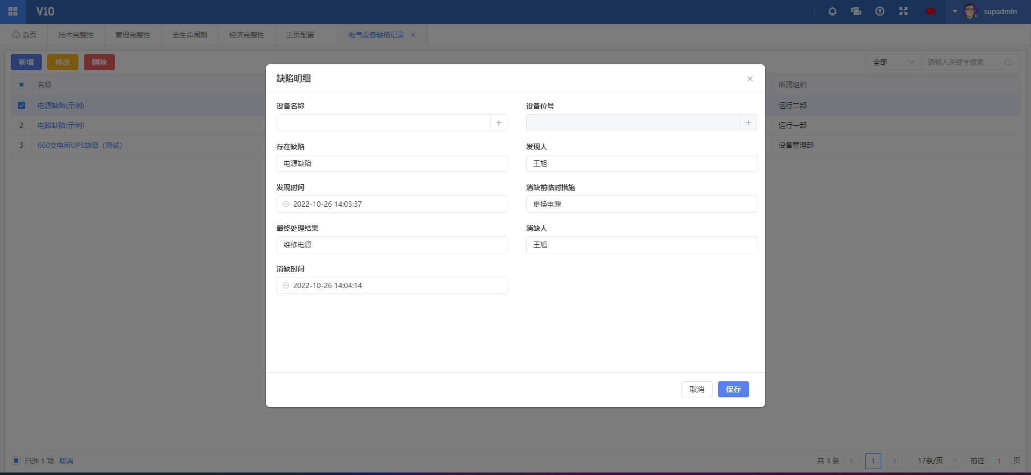 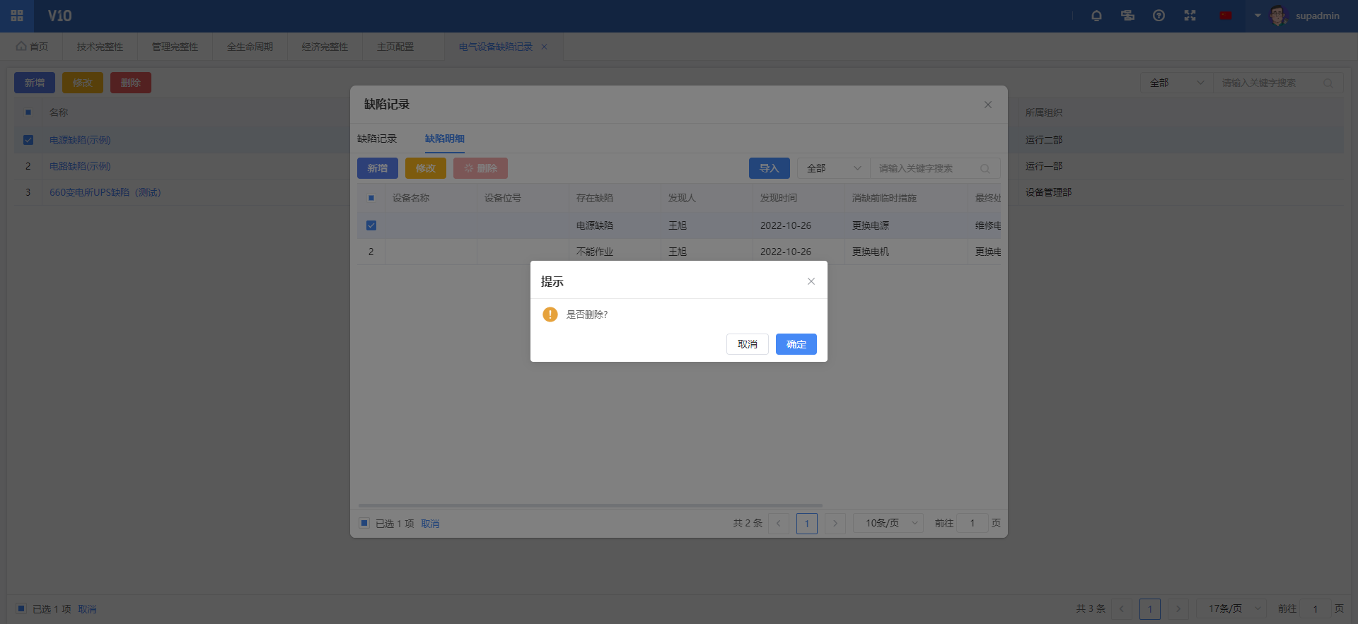 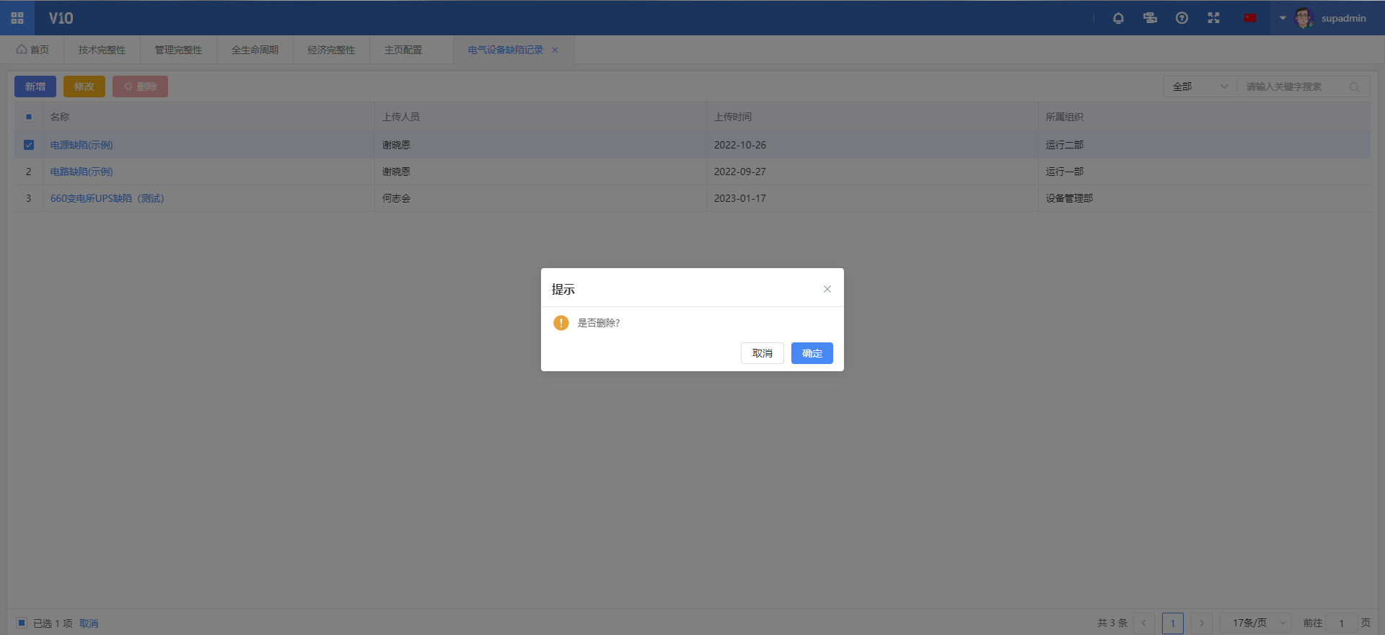

### 电气设备检修记录

## 功能描述

该界面展示所有电气设备检修记录。点击新增跳转检修记录面板填写所有信息如果需要增加检修明细，点击检修记录点击新增跳转到检修记录明细面板填写所有信息点击保存再点击基本信息再点击保存。如果信息有误，可以勾选该条数据点击修改，跳转到检修记录面板进行信息修改，点击保存（检修明细修改同操作），勾选需要删除的信息点击删除再点击确认（检修明细删除同操作）。

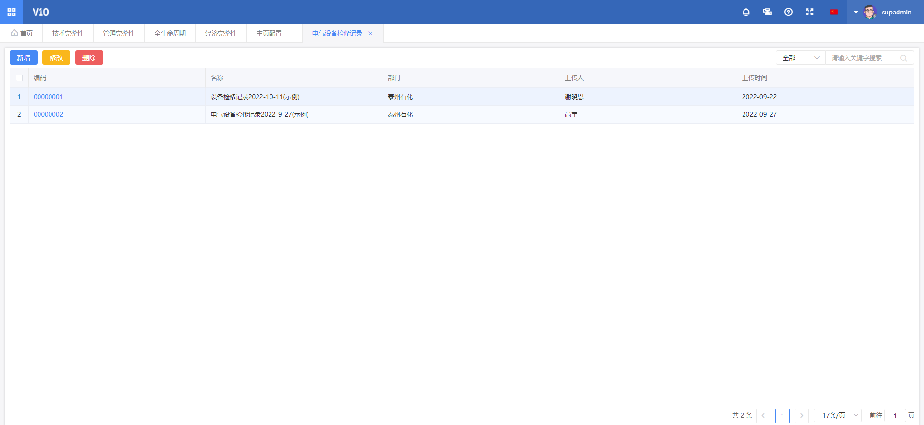 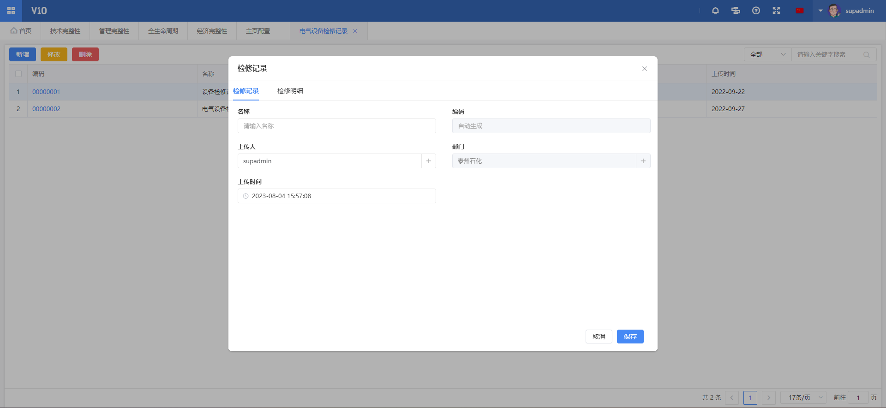 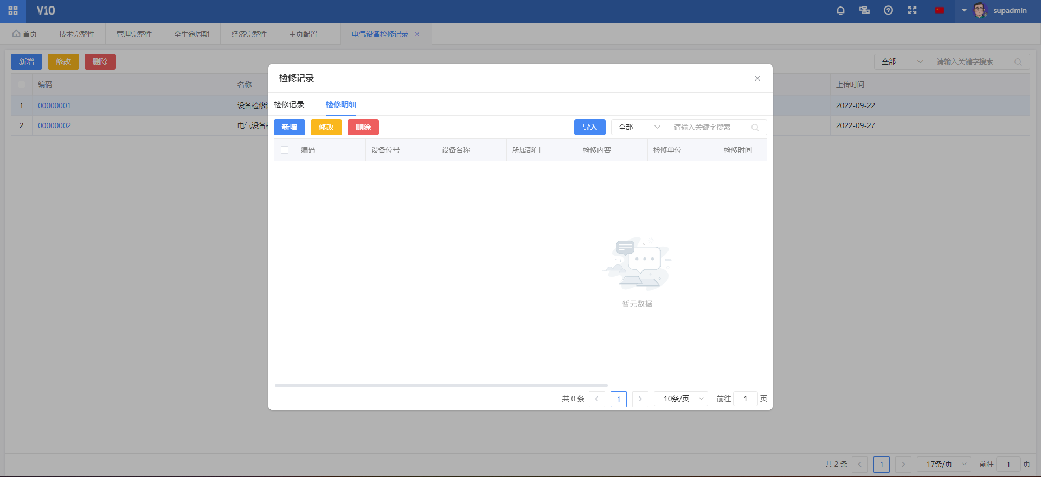 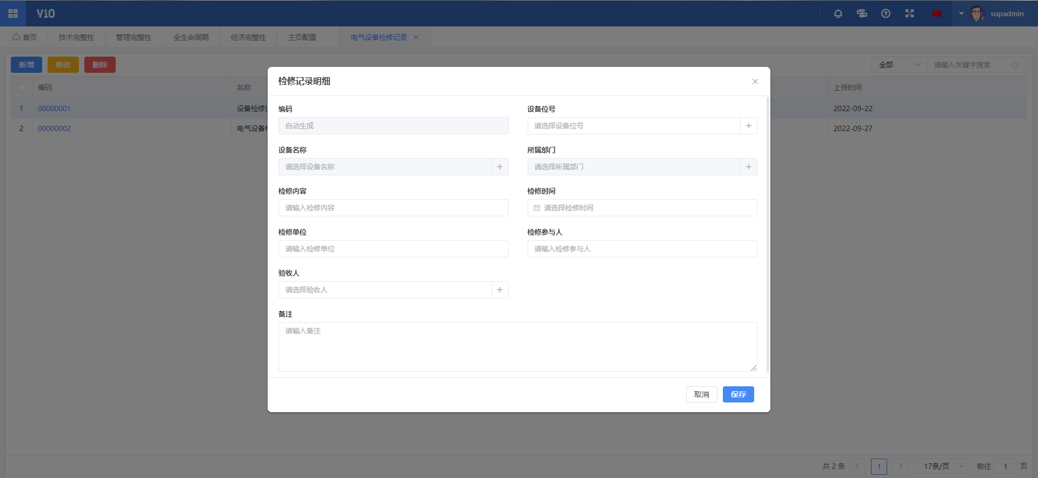 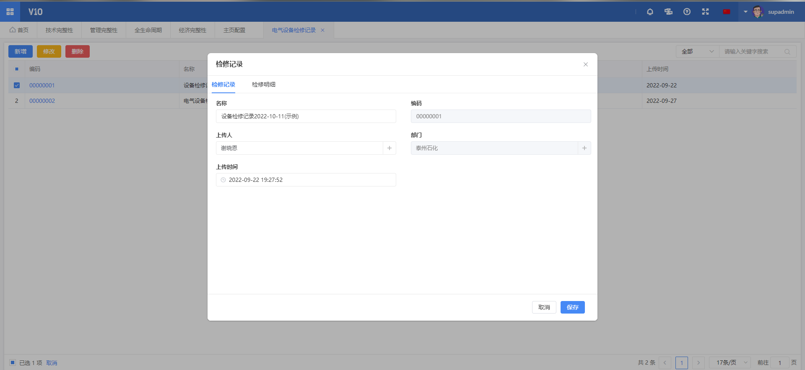 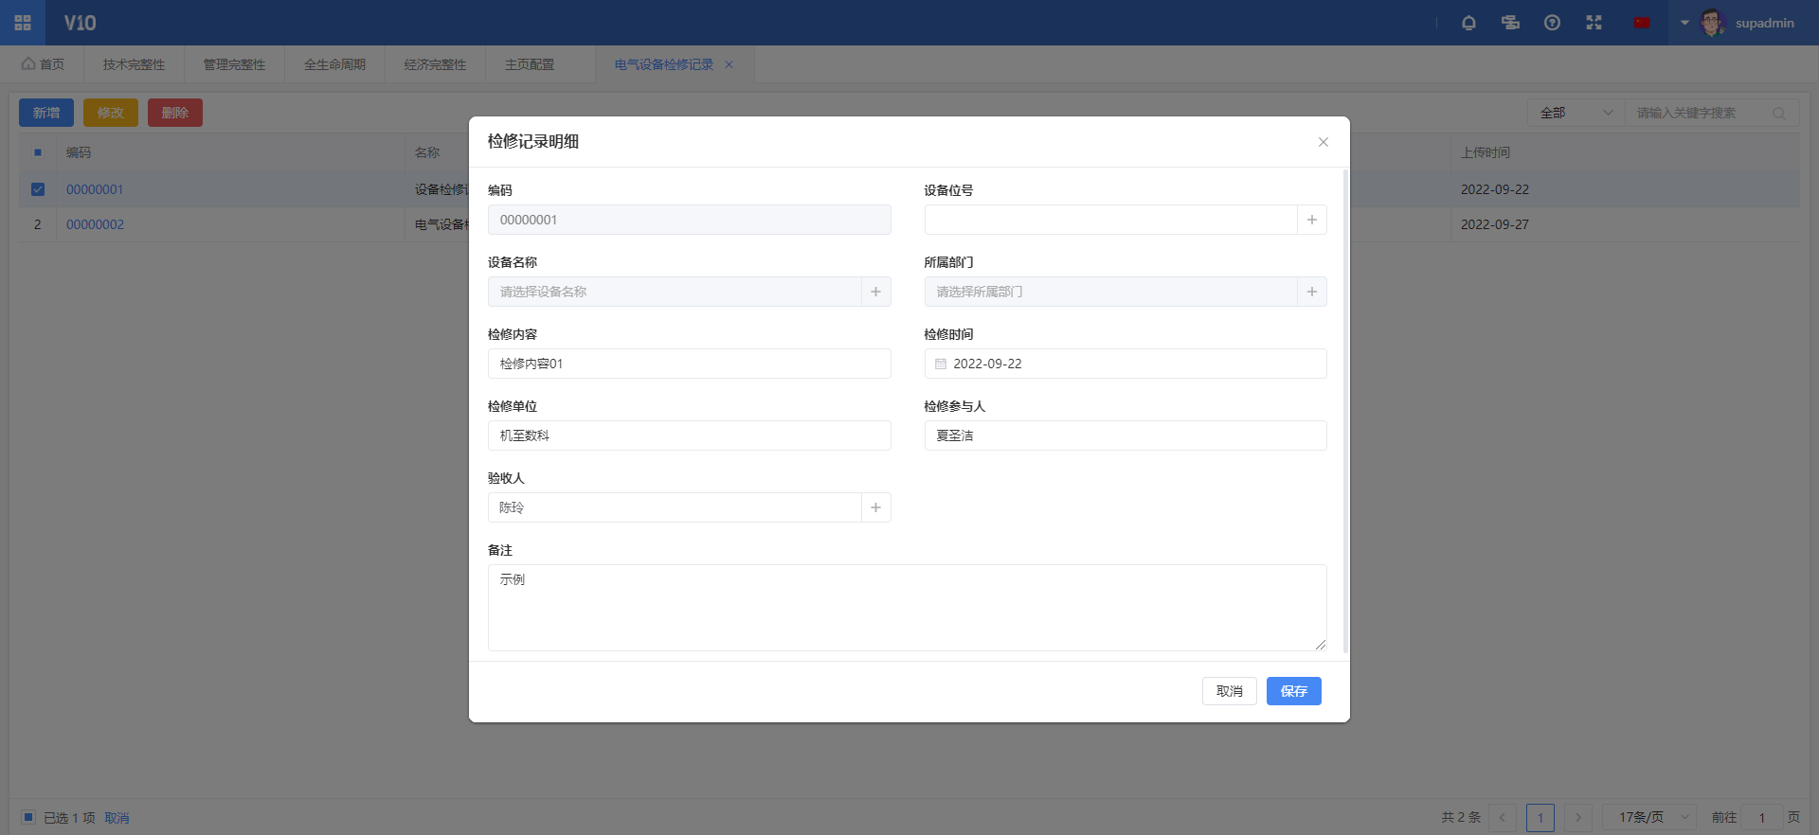 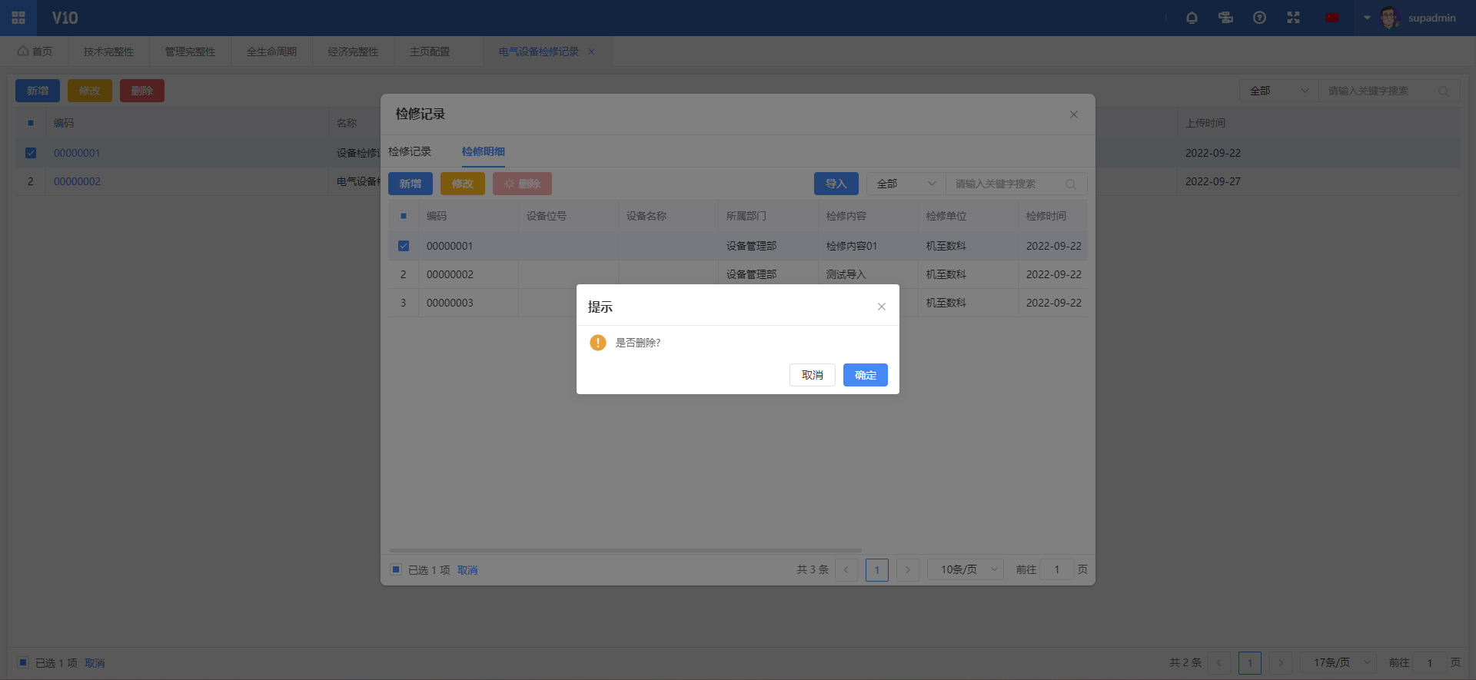 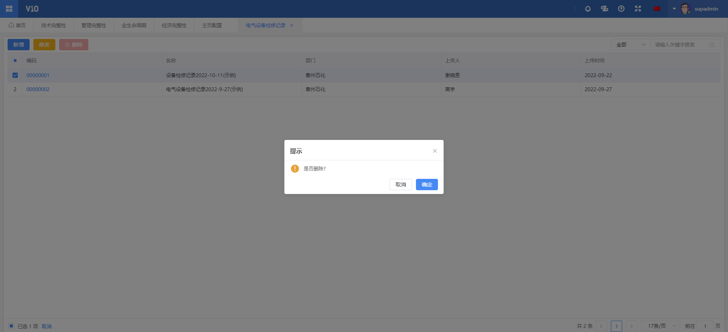

### 电气设备事故记录

## 功能描述

该界面展示所有电气设备事故记录。点击新增跳转故障记录上传面板填写所有信息如果需要增加故障明细，点击检修记录点击新增跳转到故障明细面板填写所有信息点击保存再点击基本信息再点击保存。如果信息有误，可以勾选该条数据点击修改，跳转到故障记录上传面板进行信息修改，点击保存（故障明细修改同操作），勾选需要删除的信息点击删除再点击确认（故障明细删除同操作）。

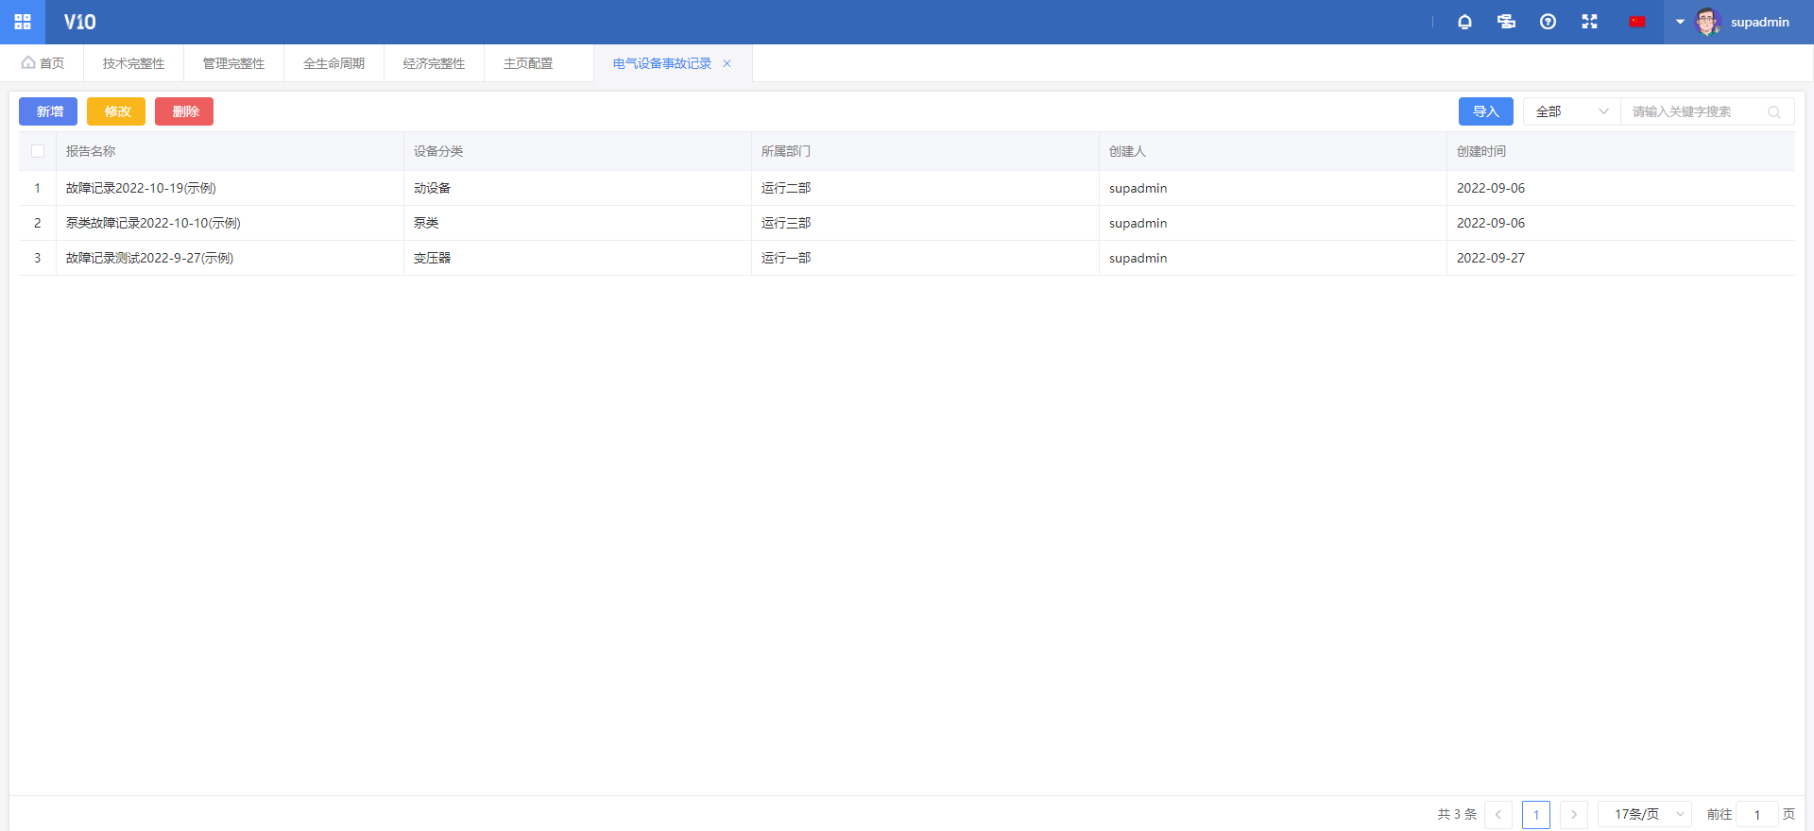 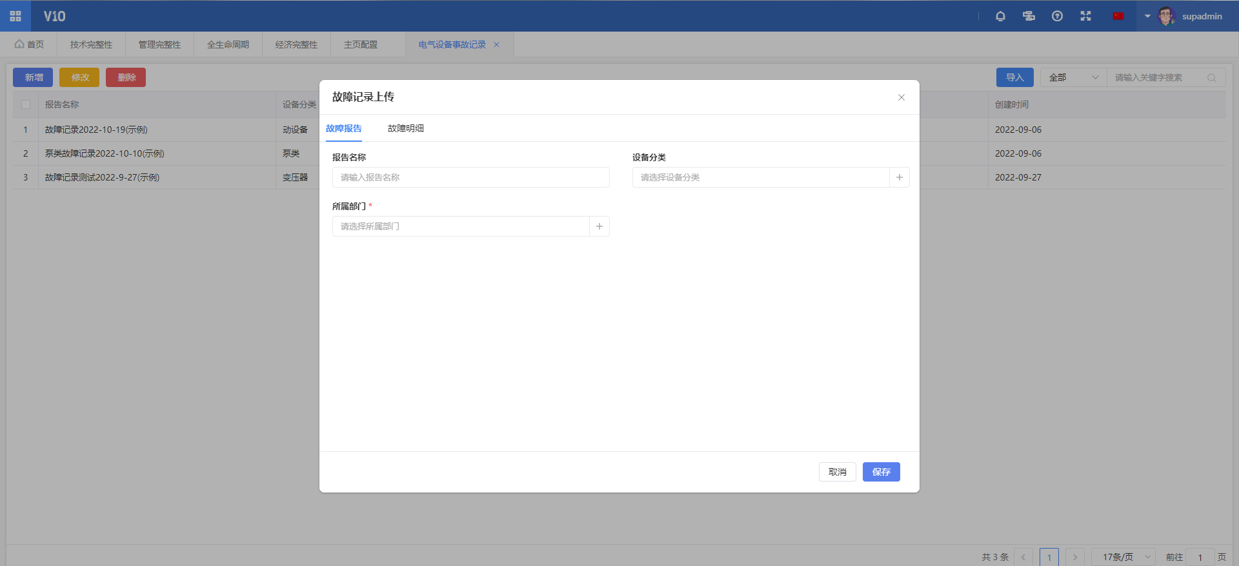 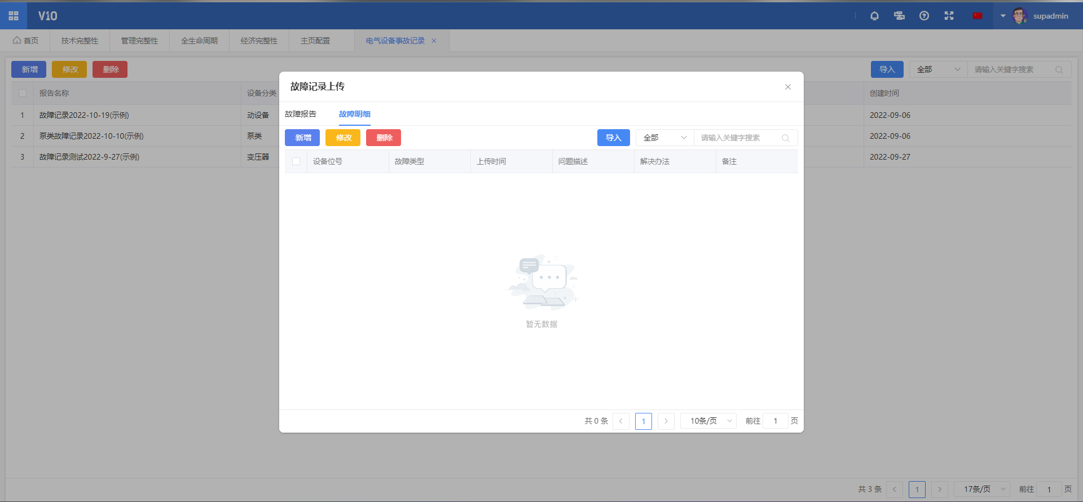 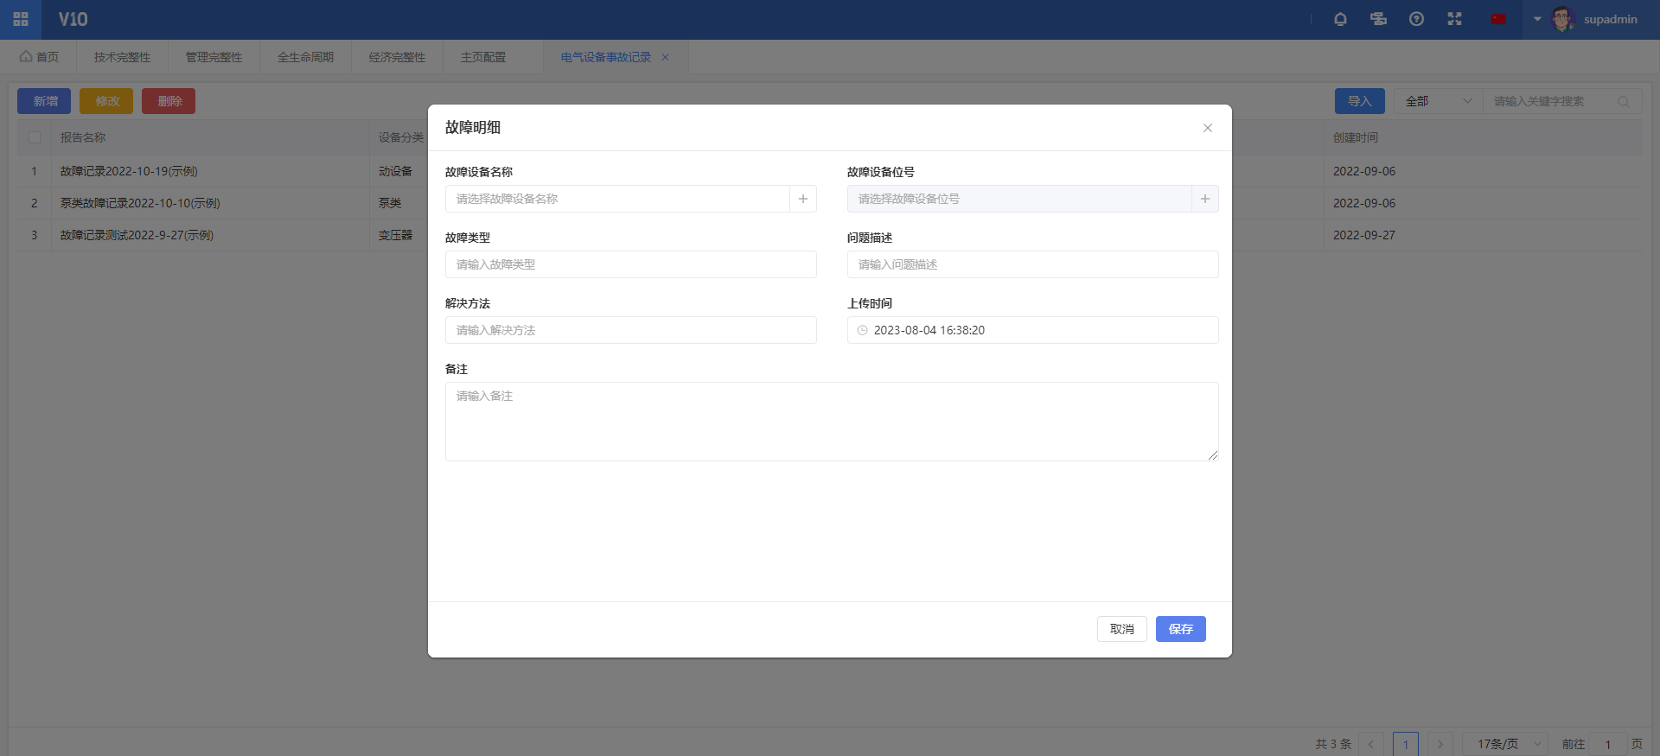 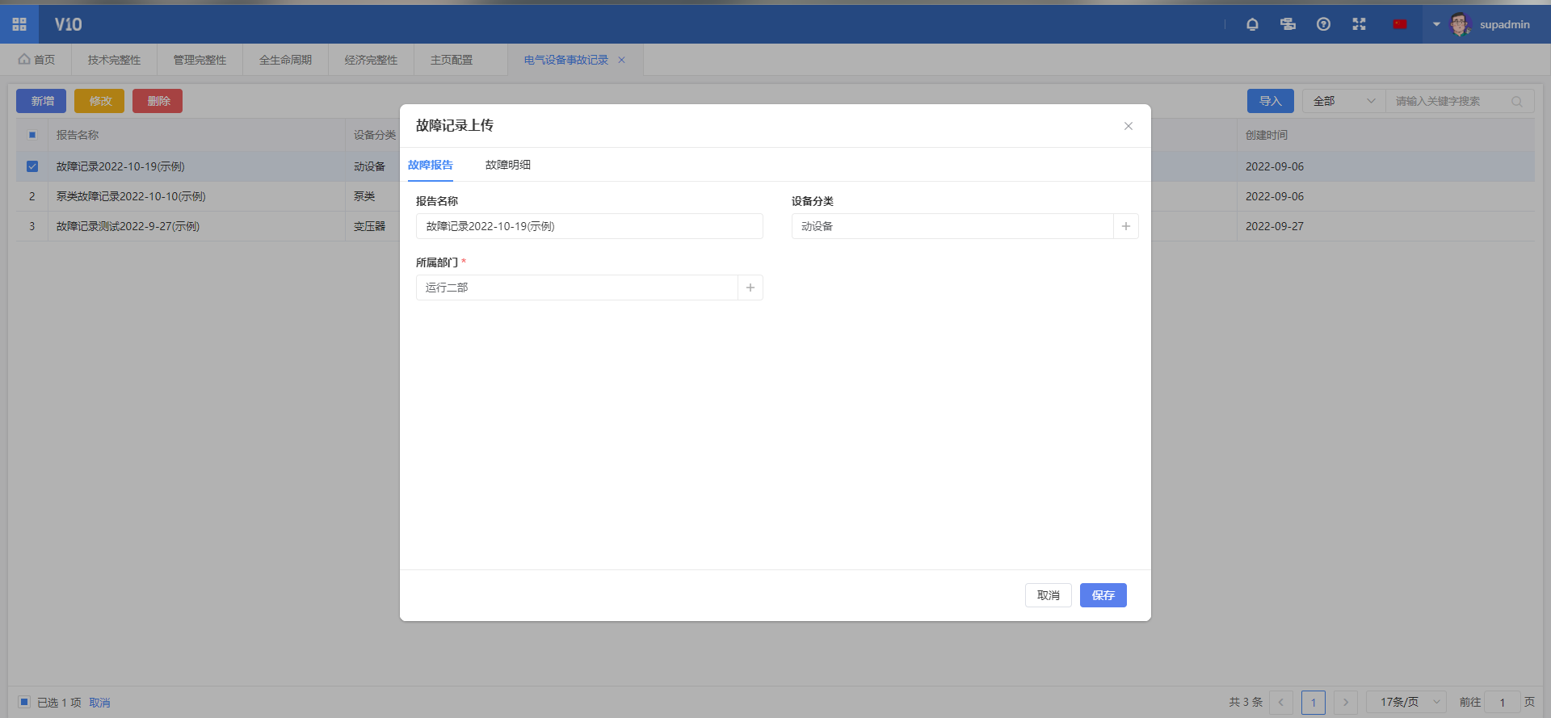 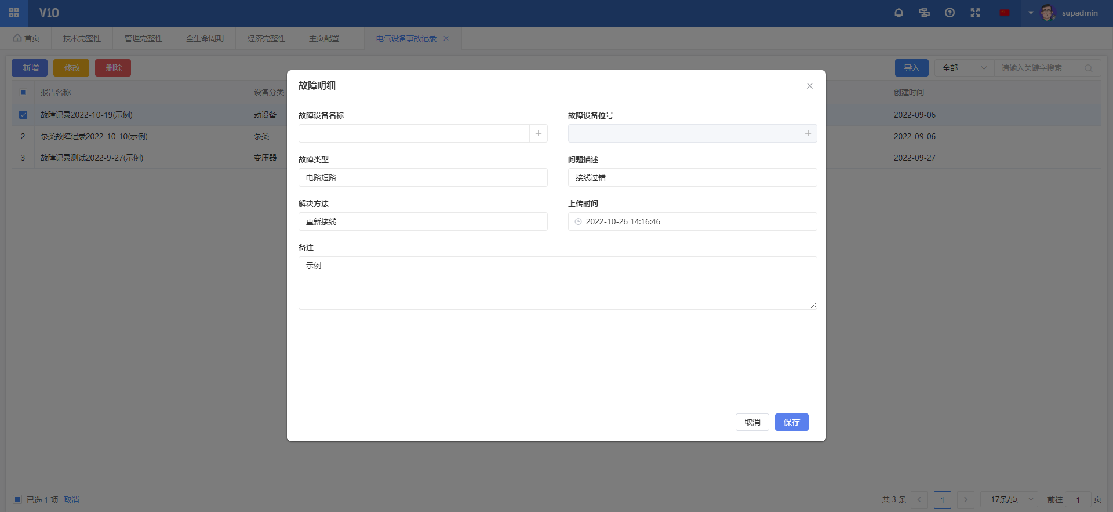 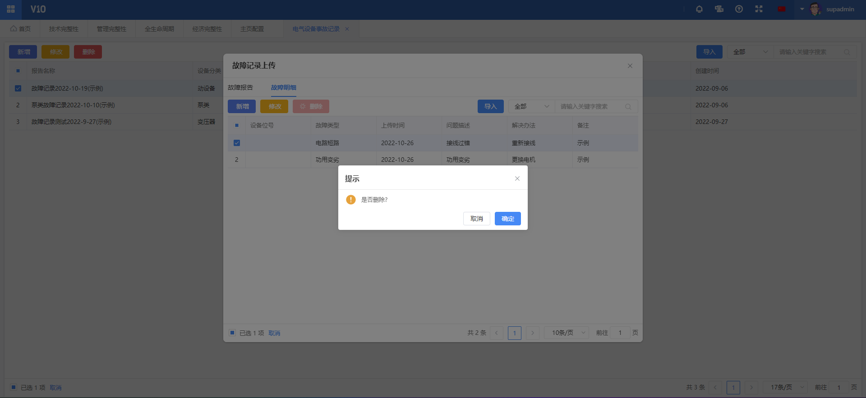 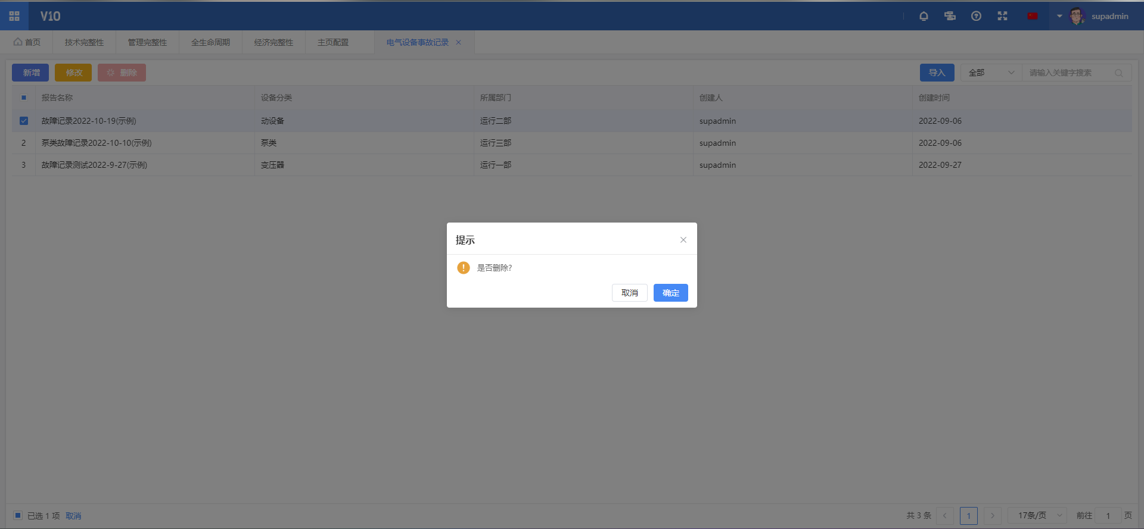

### 电气运行记录

## 功能描述

该界面主要展示点击运行记录，点击新增跳转新增运行记录面板填写所有信息如果有关联资料，点击关联资料，可以从现有的知识库中进行关联点击关联知识库勾选文件点击确认；如需上传本地文件，点击上传文件选择需要上传的文件点击打开即可，如需删除，重命名和下载该文件，勾选文件点击下载文件，点击更多操作可以进行删除和重命名。如果信息有误，可以勾选该条数据点击修改，跳转到修改运行记录面板进行信息修改，点击保存，勾选需要删除的信息点击删除再点击确认。

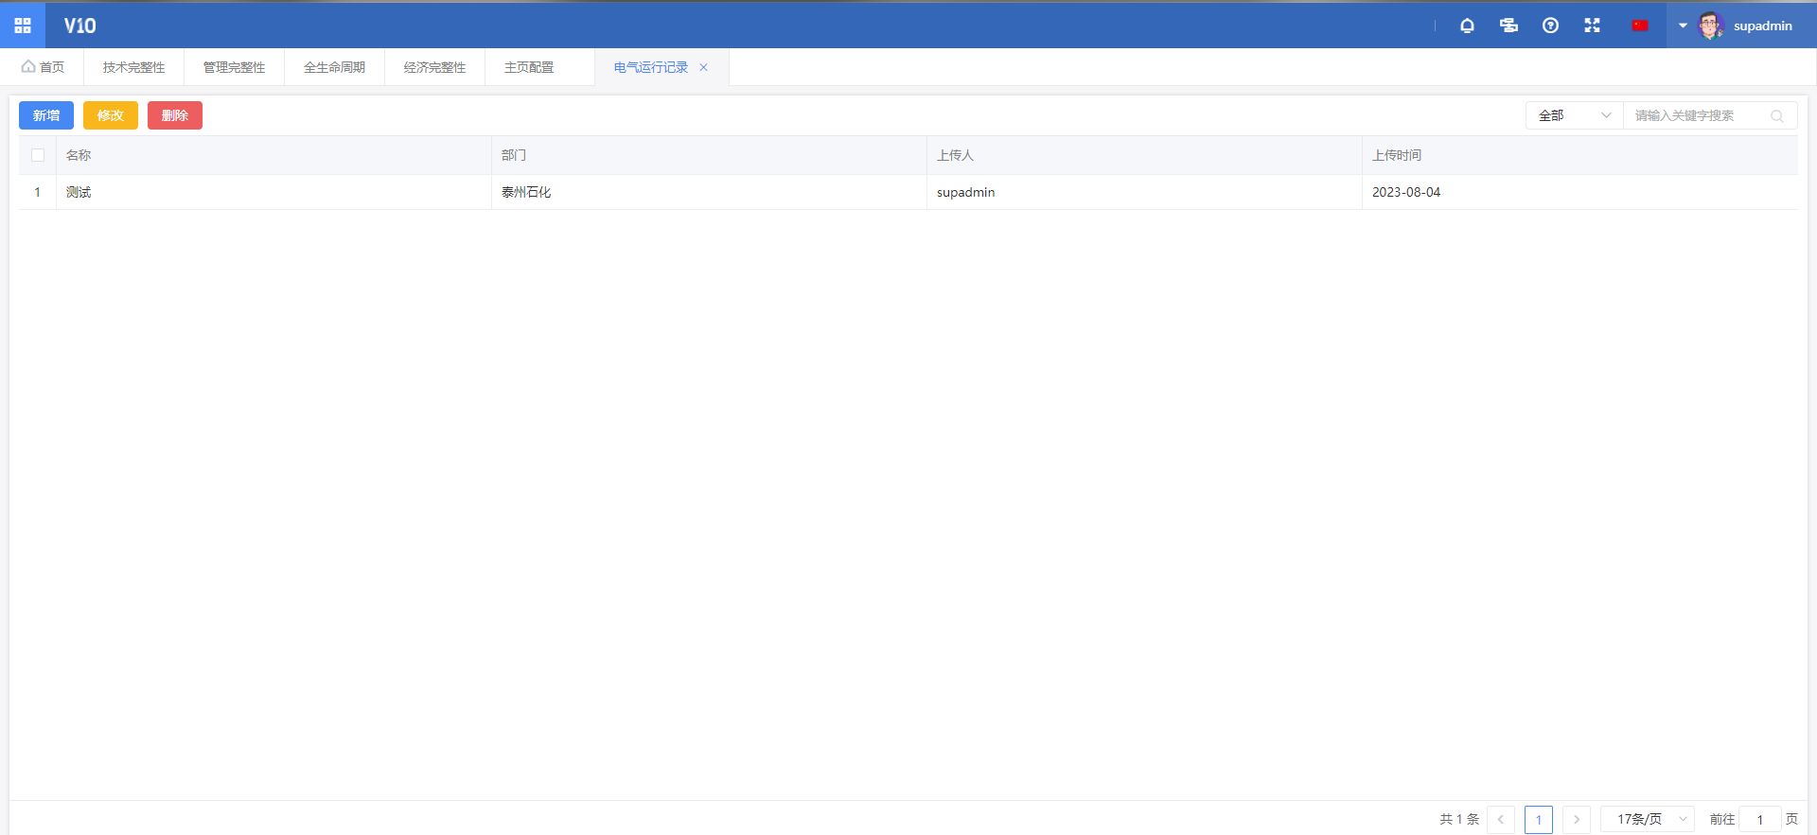 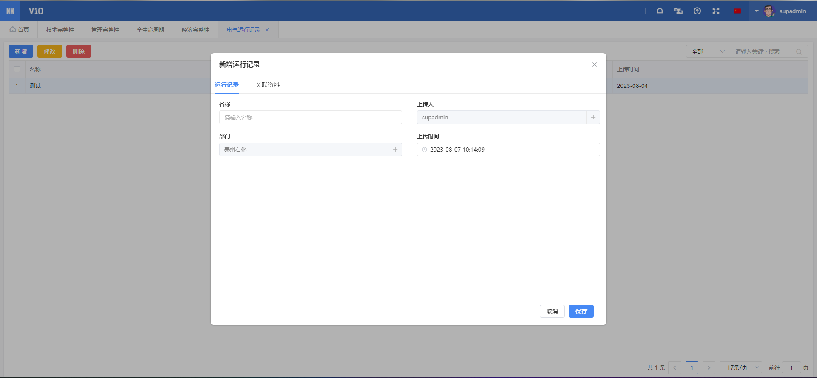 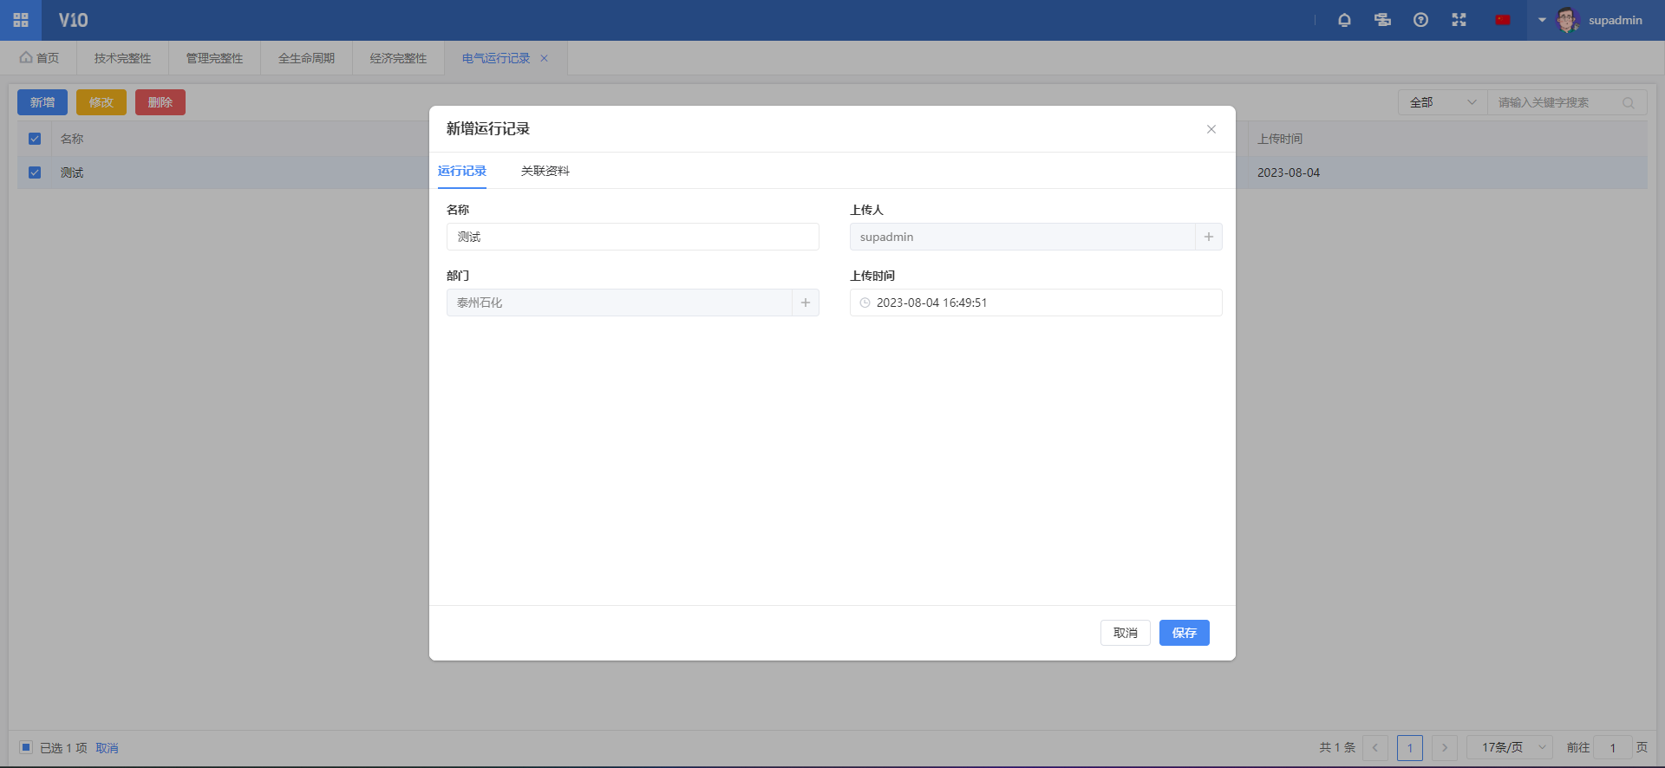 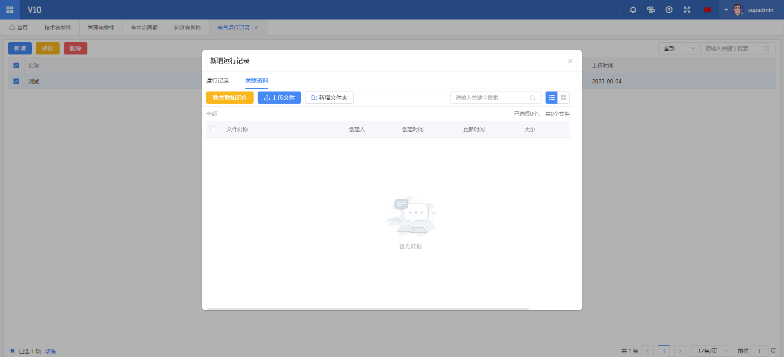 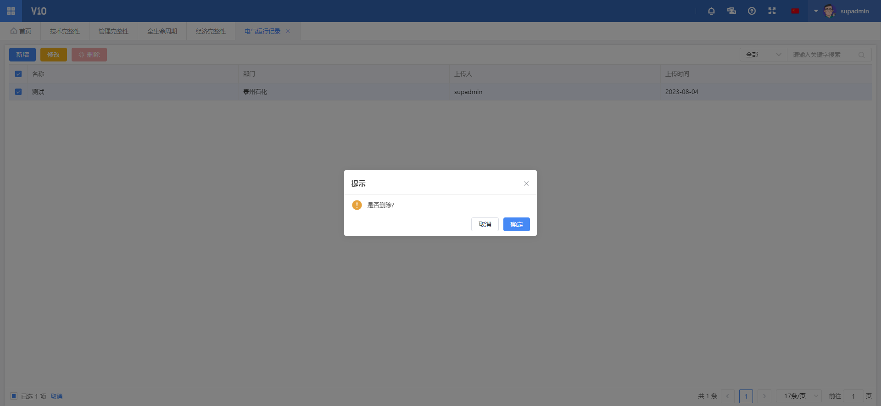

# 日常故障统计

### 电气设备故障记录

## 功能描述

该界面查看搜索所有电气设备故障记录。点击新增跳转到电气设备业务数据面板，填写所有信息点击保存。修改数据，勾选需要修改的数据点击修改跳转到电气设备业务数据面板修改内容信息点击保存。删除数据，勾选需要删除的数据点击删除再点击确认。

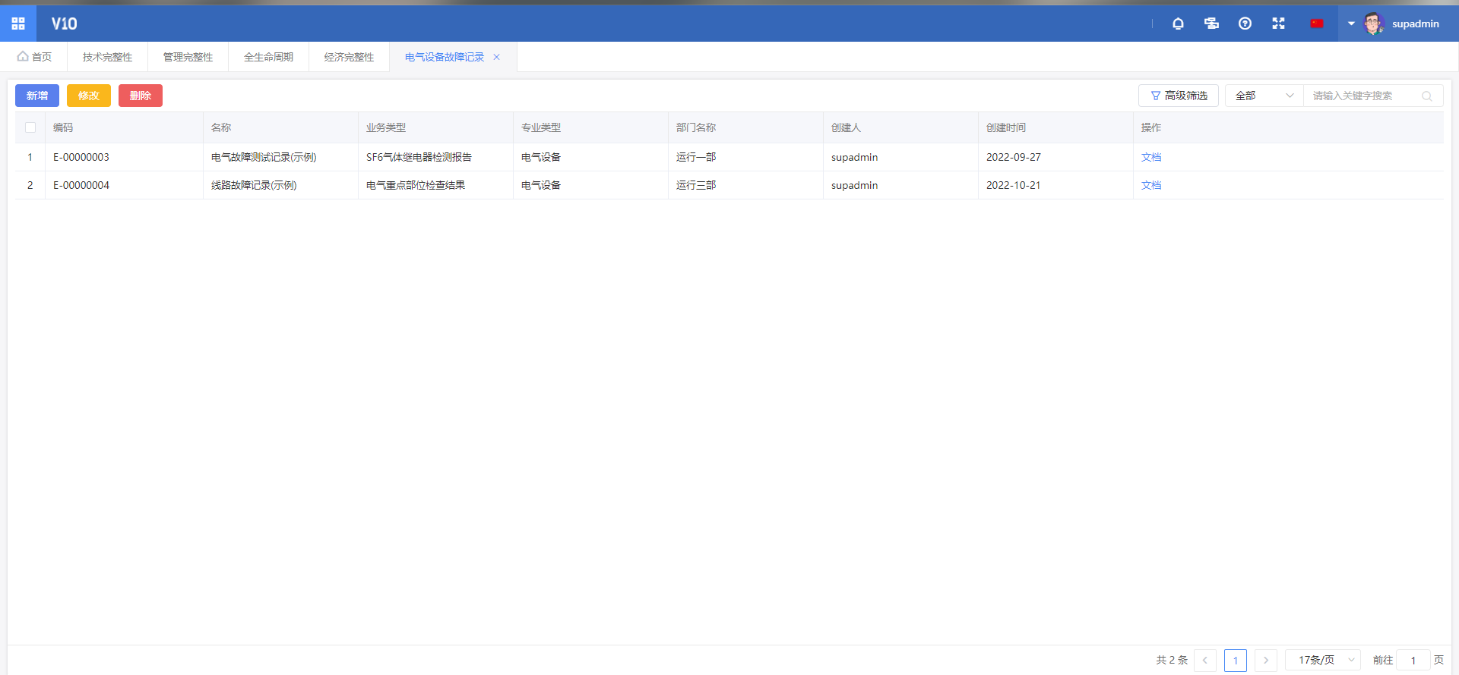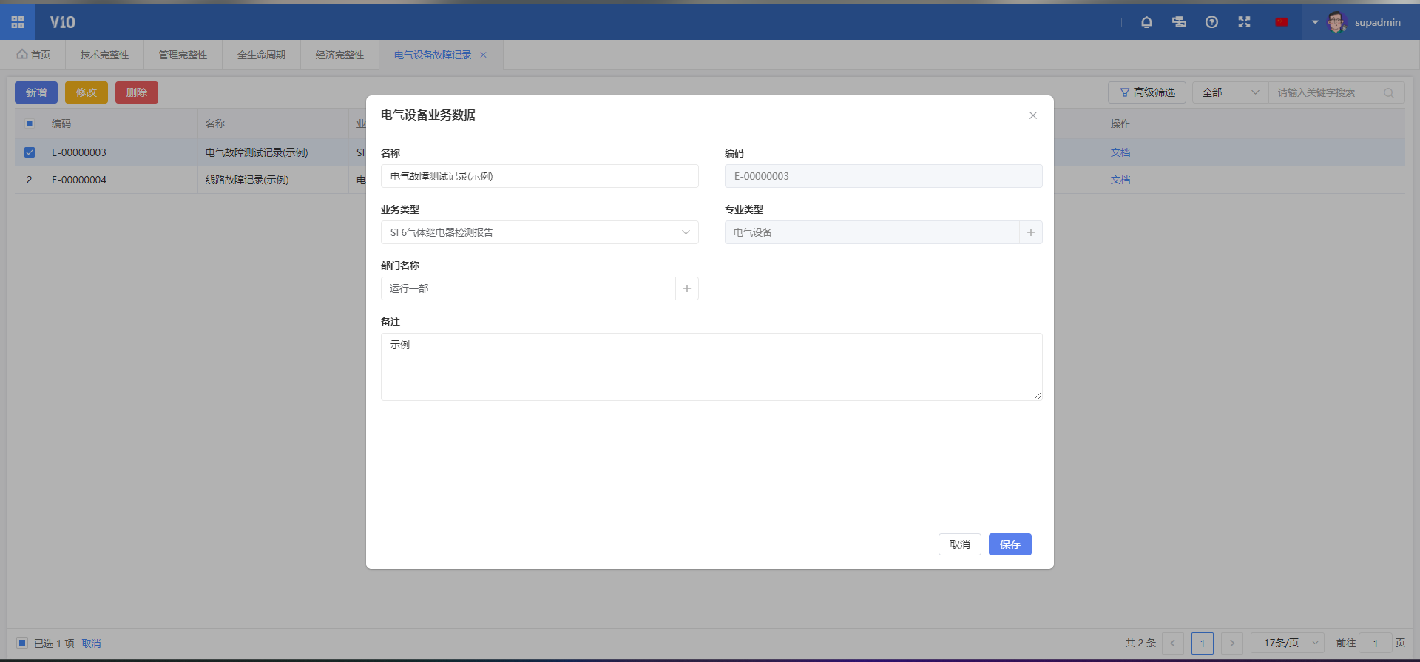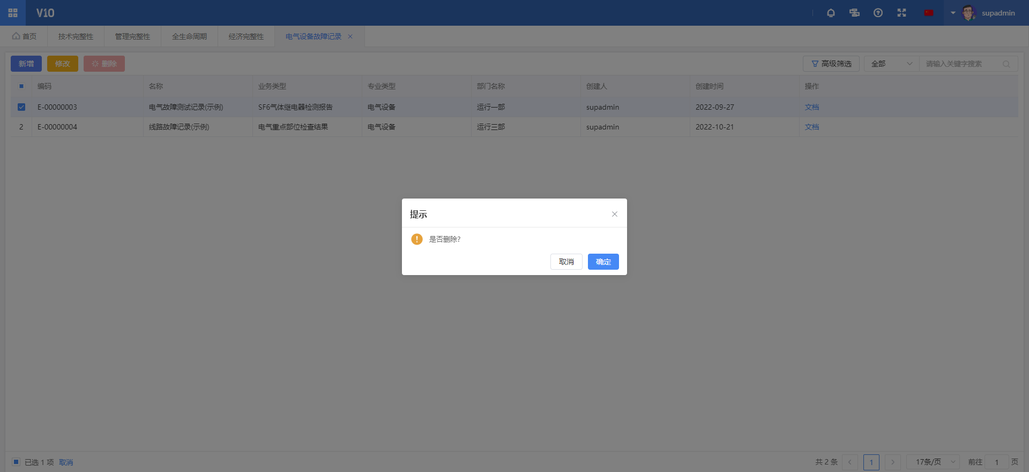

### 电气设备故障率

## 功能描述

以报表的形式对时间和设备进行筛选统计。

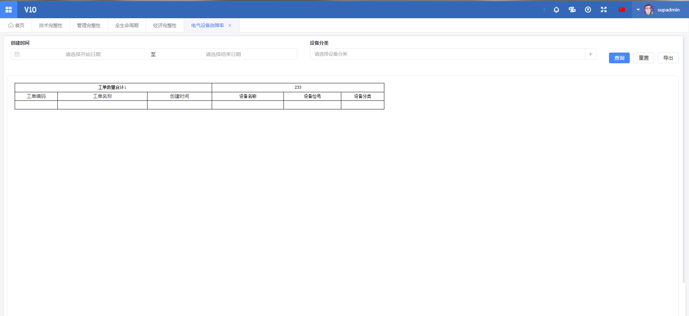

# 110KV线路

### 110KV线路巡检检修记录

## 功能描述

该界面查看搜索所有电气设备故障记录。点击新增跳转到电气设备业务数据面板，填写所有信息点击保存。修改数据，勾选需要修改的数据点击修改跳转到电气设备业务数据面板修改内容信息点击保存。删除数据，勾选需要删除的数据点击删除再点击确认。点击数据后面的文档可以进行添加，修改和删除关联资料。

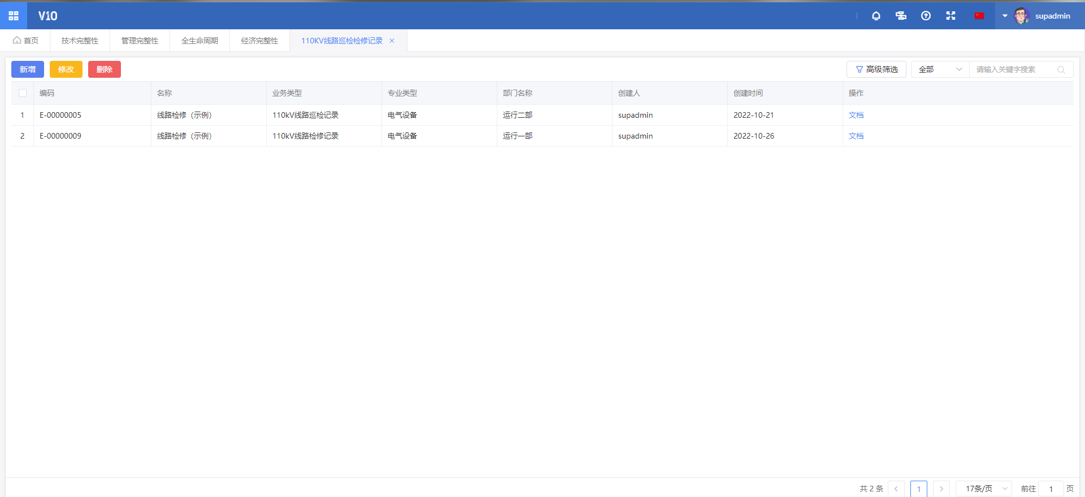 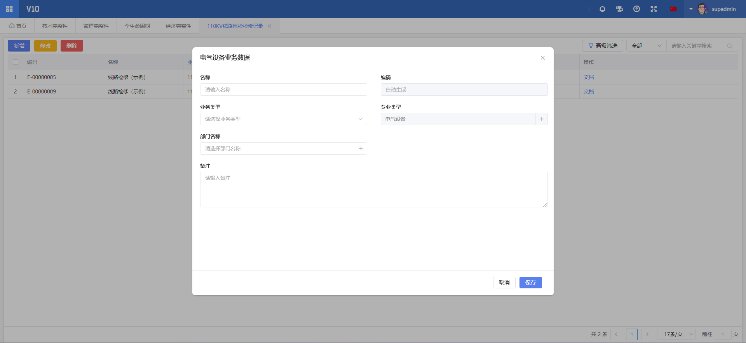 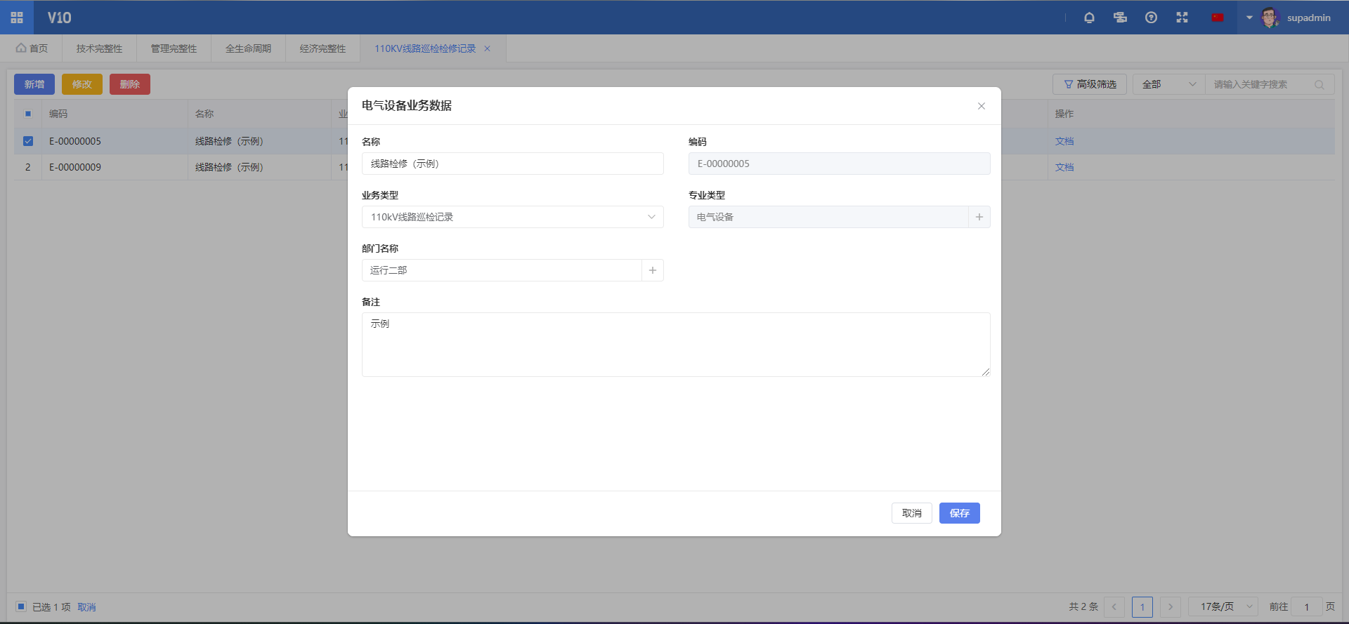 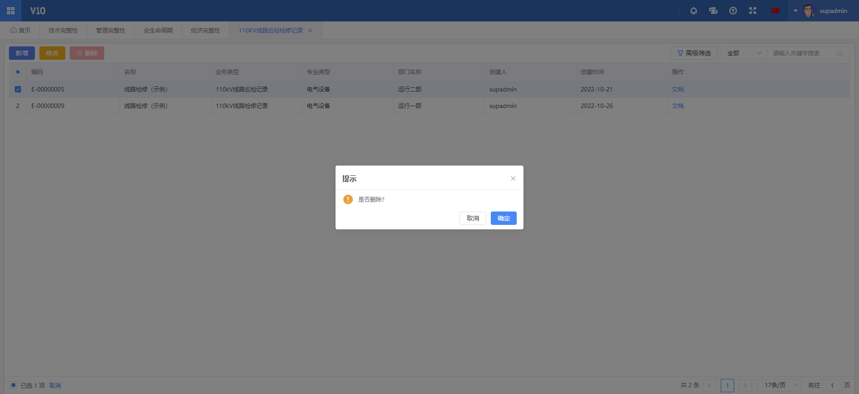 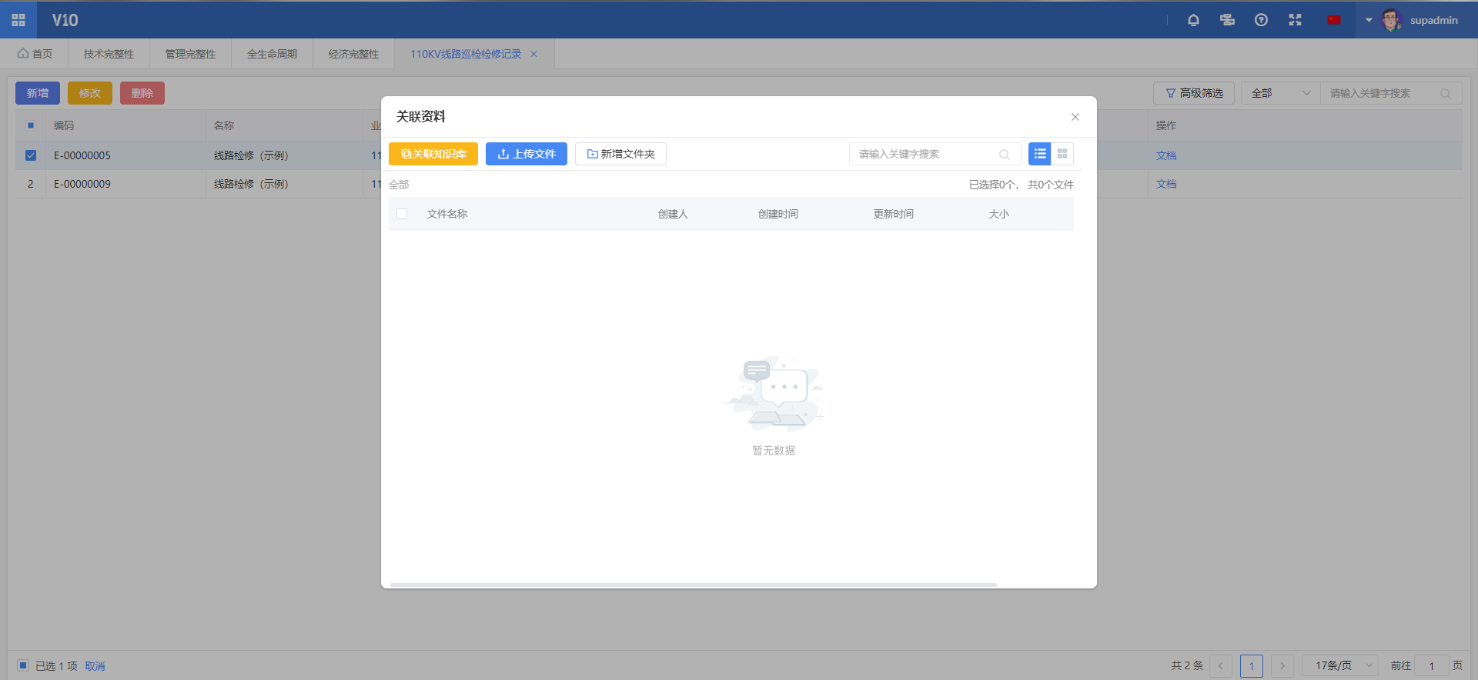

# 防雷防静电防爆

### 防雷防爆试验报告

## 功能描述

该界面查看搜索所有防雷防爆试验报告。点击新增跳转到试验报告面板，填写所有信息点击保存。修改数据，勾选需要修改的数据点击修改跳转到试验报告面板修改内容信息点击保存。删除数据，勾选需要删除的数据点击删除再点击确认。点击数据后面的文档可以进行添加，修改和删除关联资料。

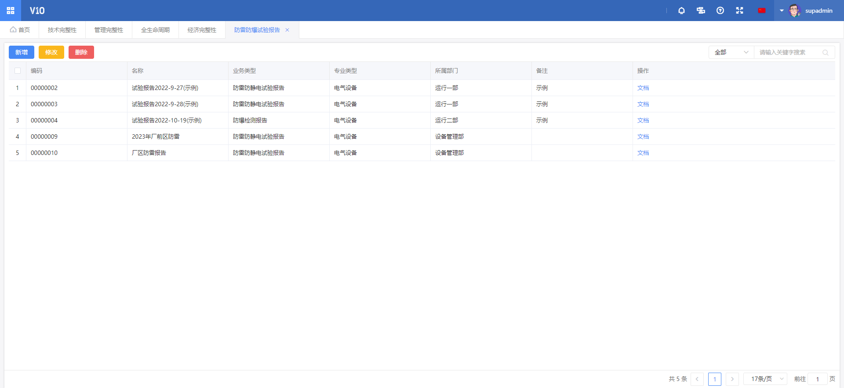 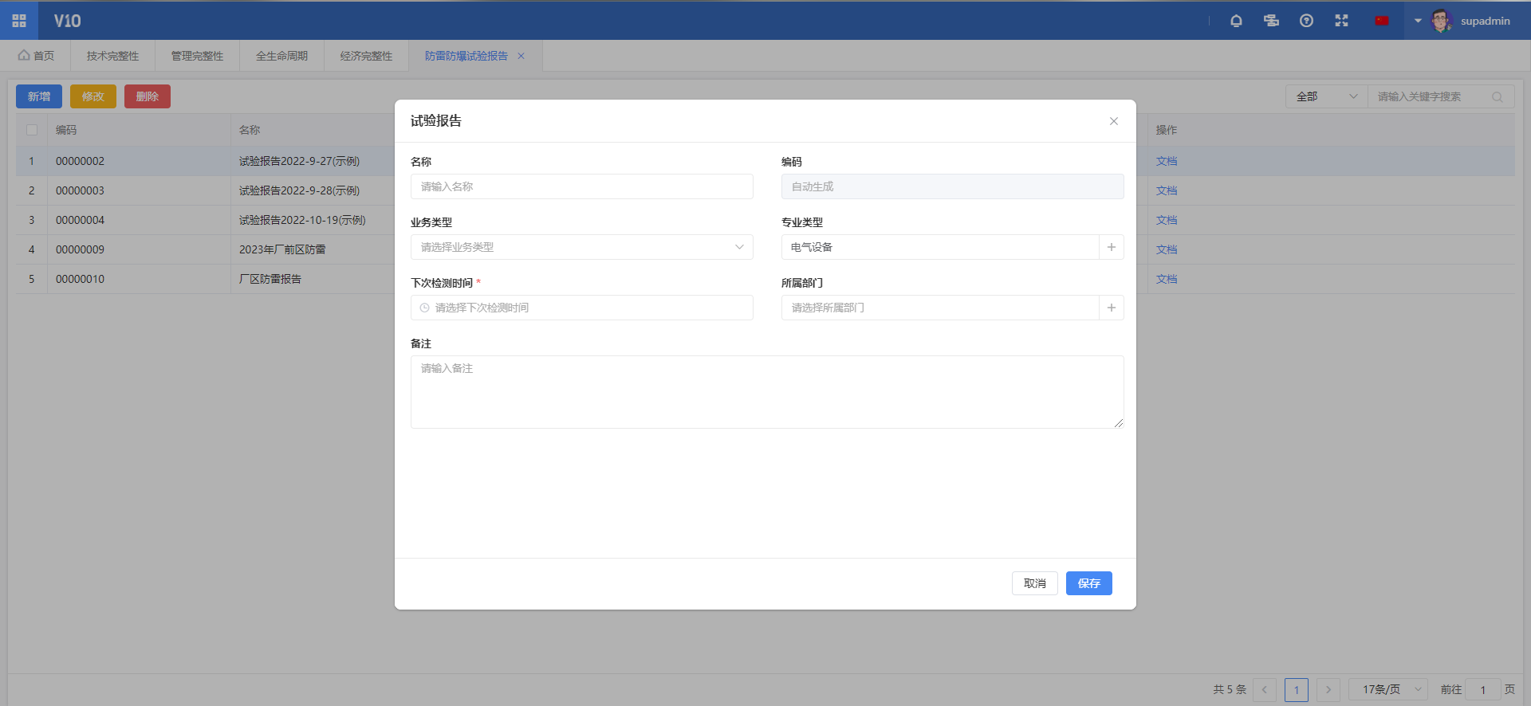 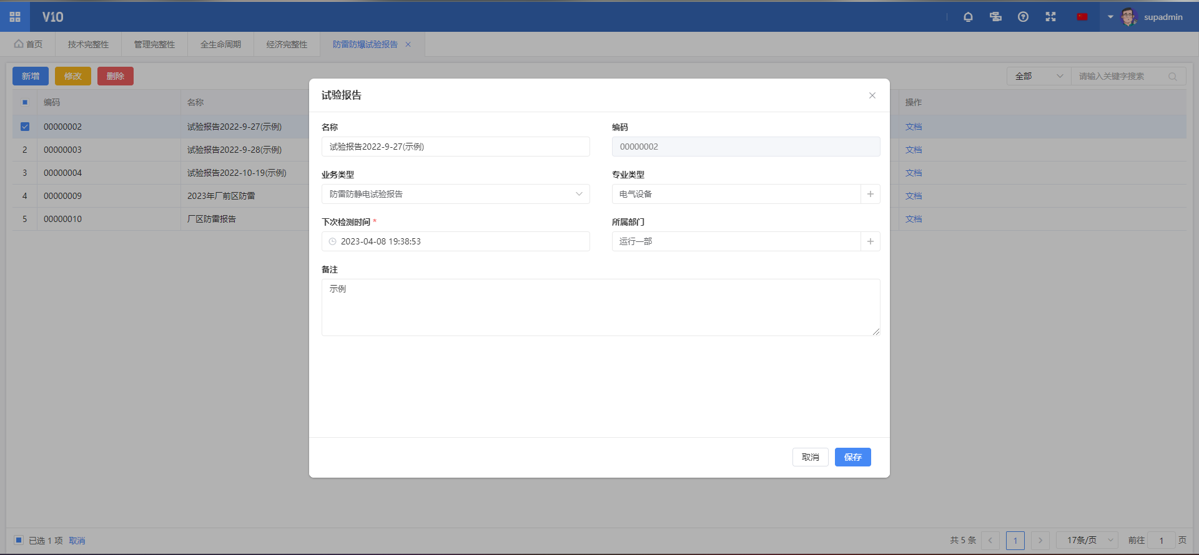 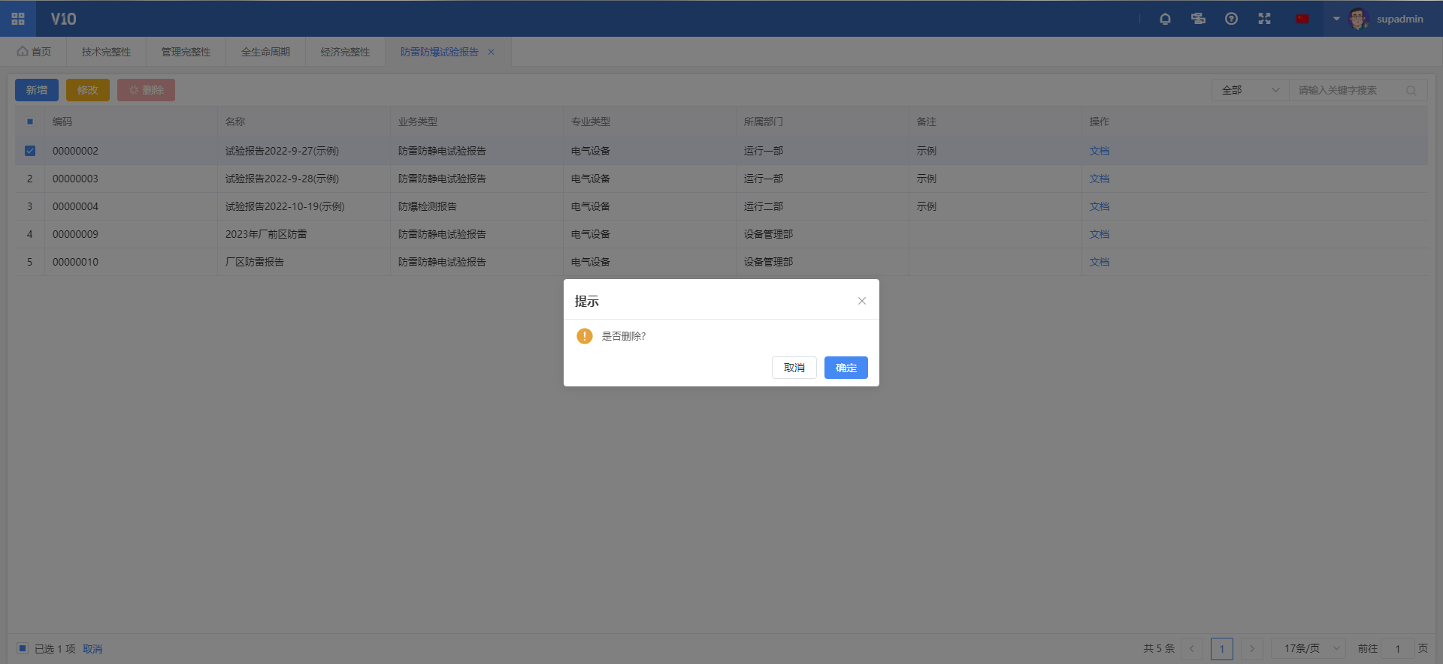 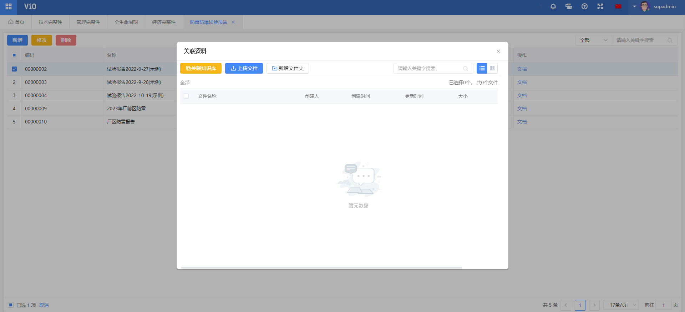

# 安全用具/绝缘测试

### 安全用具检测记录

## 功能描述

该界面展示所有安全用具检测记录。点击新增跳转安全用具主面板填写所有信息如果需要增加检测明细，点击检测记录点击新增跳转到安全用具明细面板填写所有信息点击保存再点击检测记录再点击保存。如果信息有误，可以勾选该条数据点击修改，跳转到安全用具主面板进行信息修改，点击保存（检修明细修改同操作），勾选需要删除的信息点击删除再点击确认（检修明细删除同操作）。

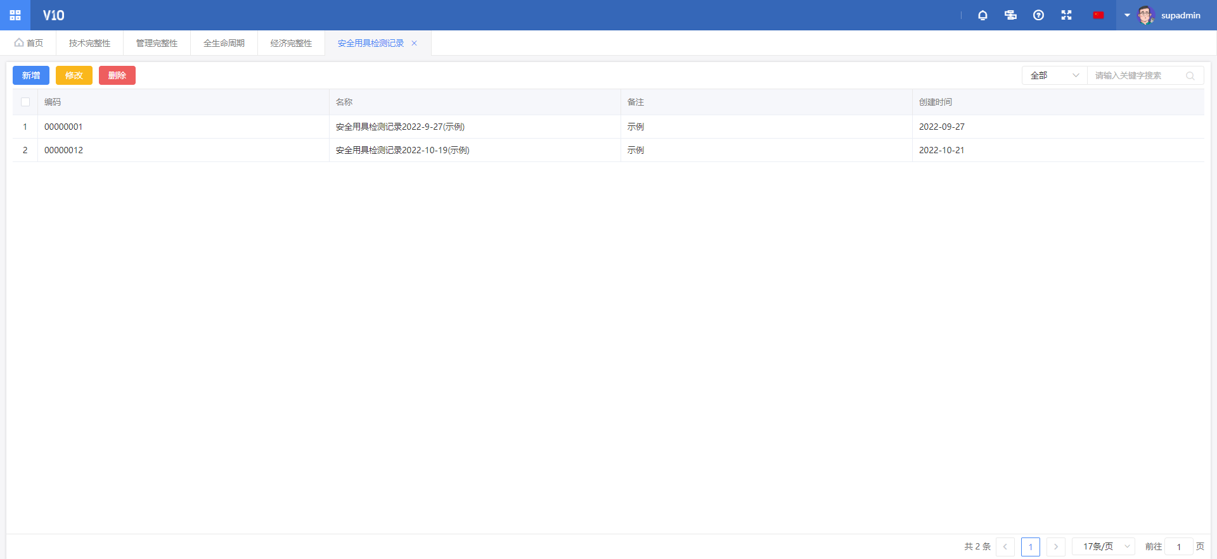 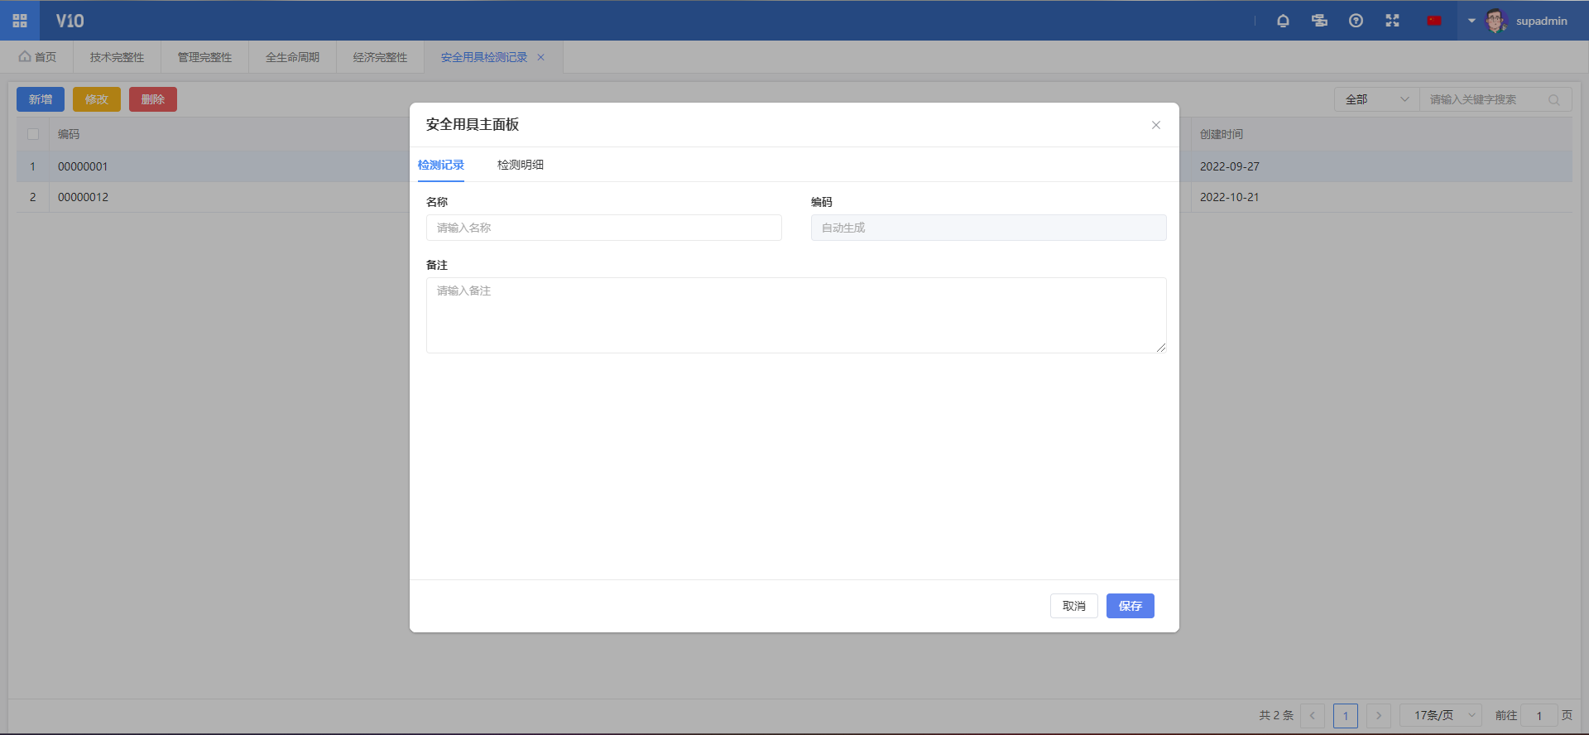 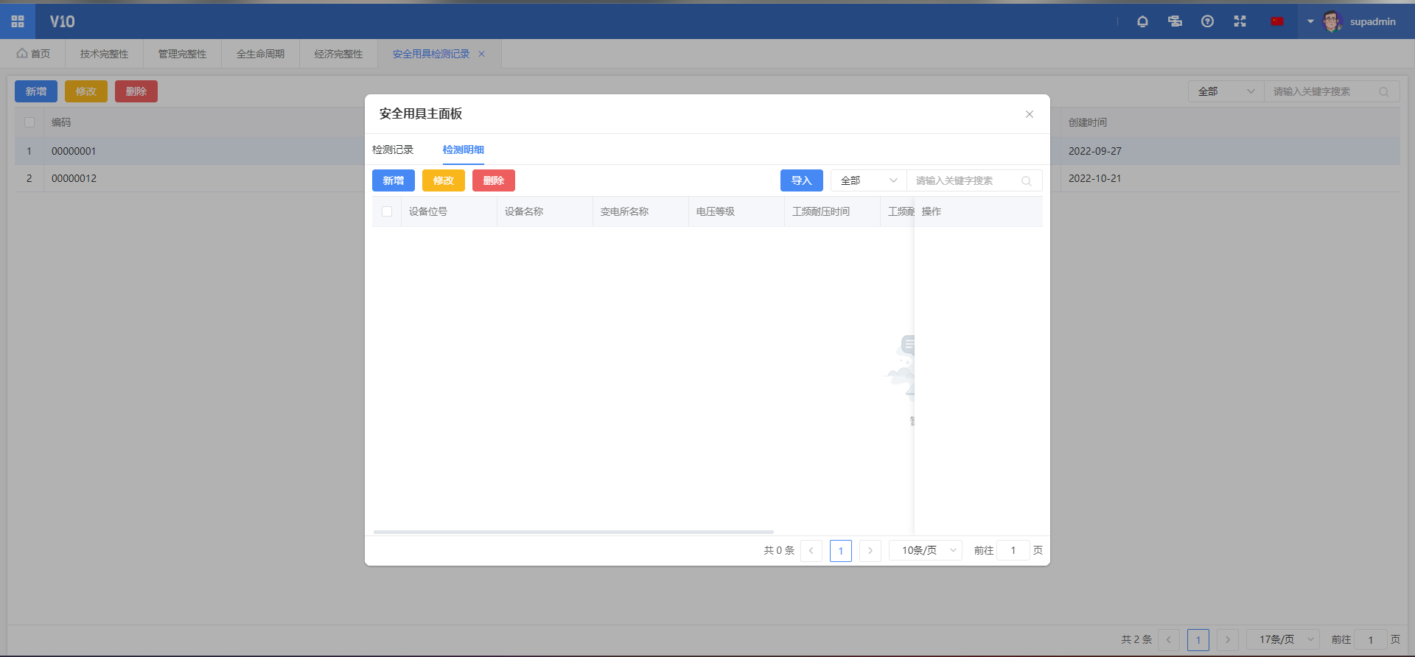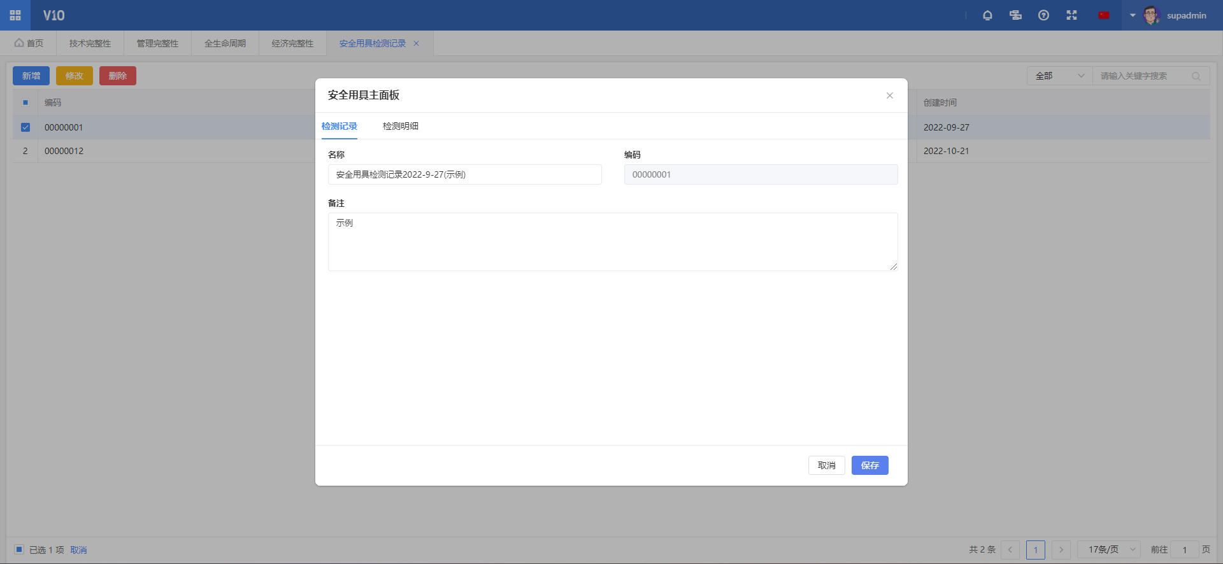 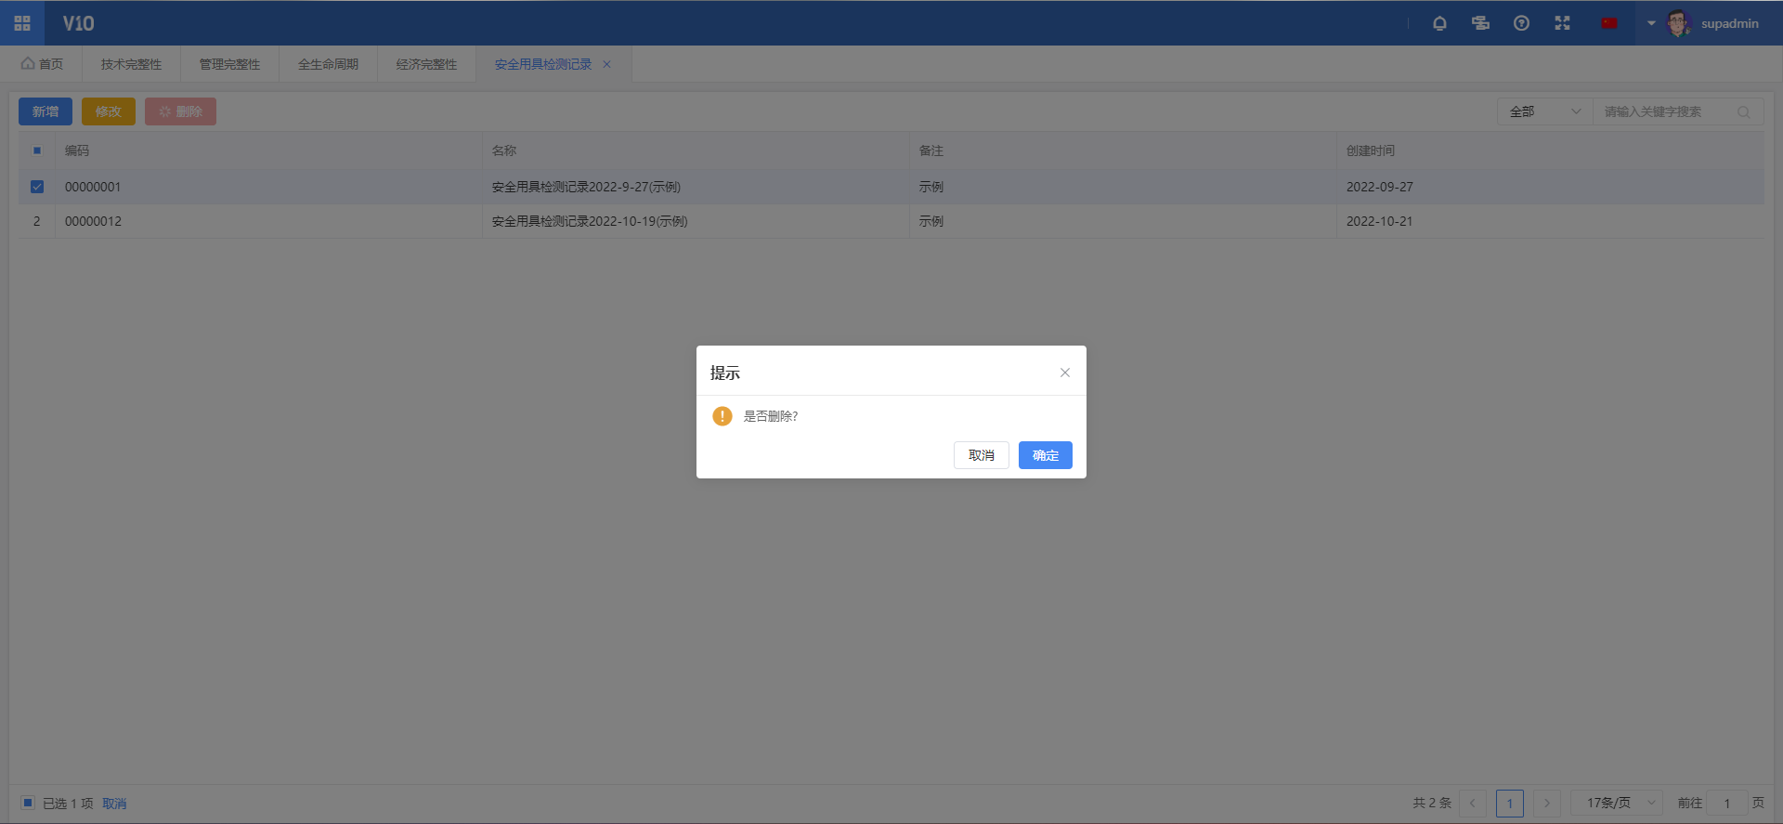

### 绝缘电阻检测记录

## 功能描述

该界面展示所有绝缘电阻检测记录。点击新增跳转绝缘电阻主面板填写所有信息如果需要增加检测明细，点击检测记录点击新增跳转到绝缘电阻明细面板填写所有信息点击保存再点击检测记录再点击保存。如果信息有误，可以勾选该条数据点击修改，跳转到安全用具主面板进行信息修改，点击保存（检修明细修改同操作），勾选需要删除的信息点击删除再点击确认（检修明细删除同操作）。

